Universidad Católica de Santa María

“IN SCIENTIA ET FIDE ERIT FORTITUDO NOSTRA”

Facultad de Medicina Humana



Tesis

Tendencias de género en postulantes e ingresantes al programa de residentado médico en el Perú entre los años 2013 y 2023.

Autor: Daniel Alejandro Medina Neira

Arequipa – Perú

Contenido

Resumen 3

Abstract 3

Introducción 3

Planteamiento teórico 8

Problema de investigación 8

Objetivos 8

Hipótesis 9

Material y métodos 9

Obtención de datos 9

Resultados del residentado médico 9

Género 10

Descripción de la base de datos 10

Análisis 11

Resultados 11

Tabla 1: número y distribución de género de los postulantes al programa de residentado médico del Perú entre los años 2013 y 2023 12

Discusión y comentarios 20

Discusión 21

Conclusiones 23

Bibliografía 23

Anexo 1: base de datos 27

Anexo 2: gráficos de especialidades y subespecialidades 28

# Resumen

**Objetivo.** Determinar la tendencia de género de mujeres y hombres postulantes a las distintas especialidades médicas desde el año 2013 al 2023. **Material y métodos.** Se obtuvieron datos de la página web del Consejo Nacional de Residentado Médico desde el año 2013 hasta el 2023. Se obtuvo el género de acuerdo al primer nombre. Con lo cual se determinó el número y la proporción de mujeres y hombres postulantes e ingresantes a las distintas especialidades médicas y se realizó el análisis para determinar la tendencia de la distribución de género en las distintas especialidades médicas. **Resultados.** Se observó un aumento relativo de mujeres en postulantes e ingresantes a especialidades médicas. **Conclusiones.** El número de mujeres y hombres postulantes durante el periodo 2013-2023 tiene una tendencia global hacia la igualdad.

# Abstract

**Objective.** Determine the gender trend of women and men applicants to different medical specialties from 2013 to 2023. **Material and methods.** Data was obtained from the website of the “Consejo Nacional de Residentado Médico” from 2013 to 2023. The gender was obtained according to the first name. With which the number and proportion of women and men applicants and entrants to the different medical specialties were determined and the analysis was carried out to determine the trend of gender distribution in the different medical specialties. **Results.** A relative increase in women was observed in applicants and entrants to medical specialties. This increase in the number of women is heterogeneous in the different specialties. **Conclusions.** The number of women and men applicants during the period 2013-2023 has a global trend towards equality.

# Introducción

La especialización en el ámbito laboral ha sido un fenómeno que ha contribuido al incremento de la eficiencia y productividad en el trabajo. Es probable que esta inclinación hacia la especialización en el ámbito laboral continúe aumentando en el futuro (1). La división de tareas laborales que conduce a la especialización en las funciones individuales permite a cada persona adquirir un mayor conocimiento o destreza en un área específica de trabajo. Esta especialización conlleva un aumento en la eficiencia laboral, incrementando la productividad, ya que cada persona puede desempeñarse mejor en una tarea específica. Este sistema de división del trabajo y la consecuente especialización ha contribuido a mejorar la productividad económica, siendo un factor impulsor del considerable crecimiento económico experimentado por la humanidad desde la Revolución Industrial. Además, esta dinámica ha estado presente desde mucho antes en las distintas actividades que los seres humanos han realizado para subsistir y prosperar (1,2).

La especialización médica se encuentra inmersa en este fenómeno presente en el campo de la medicina, donde los profesionales, al completar sus estudios universitarios, tienden a seguir formándose a través de una especialidad, también denominada residencia médica. Este proceso implica adquirir una preparación enfocada en un área específica de la medicina, ya sea comenzando con una especialidad principal o posteriormente optando por una subespecialidad (3,4). Esta especialización en medicina no es un fenómeno reciente; de hecho, tiene raíces muy antiguas que se remontan a los inicios de la historia conocida de la medicina. En el antiguo Egipto, ya se practicaba la división de procedimientos médicos. En la época romana, el escritor Luciano de Samóstata relata su viaje a Roma para consultar a un oculista. En Inglaterra, hace más de mil años, ya existían especialidades médicas y quirúrgicas, entre otras formas de especialización que han surgido en diversas partes del mundo y en distintos momentos de la historia, con diferentes resultados (5).

La especialización moderna en medicina, tal como la conocemos, tuvo sus inicios hace no más de 200 años y se ha extendido a la mayoría de los países, pero particularmente a Estados Unidos, donde ya en el año 1920, el 53% de todos los graduados de medicina continuaban su formación académica a través de una especialidad. A medida que ha incrementado el número de especialistas, también ha habido una diversificación de las especialidades, dando origen a nuevas subespecialidades a partir de las ya existentes. Esta especialización moderna ha llevado a un desarrollo de la medicina sin precedentes, posiblemente representando un avance comparable al de la evolución biológica: desde lo simple a lo complejo, de lo general a lo específico, y de lo poco diferenciado a lo altamente diferenciado (5). La existencia de esta especialización ha beneficiado también a la prosperidad de la investigación al proporcionar científicos y recursos financieros destinados a estudiar campos específicos. Además, ha propiciado la especialización en otras áreas que pueden complementar a la medicina; por ejemplo, la existencia de especialistas en interpretación de imágenes ha permitido el  desarrollo de equipos más complejos capaces de brindar información más detallada (4).

La especialización, a pesar de ser probablemente necesaria para la práctica moderna de la medicina y responsable del enorme progreso en estos últimos años, no ha estado exenta de críticas, entre las cuales se menciona que los especialistas que posteriormente buscan una subespecialidad “saben cada vez más y más de menos y menos” lo que puede suponer un problema si se olvida que el cuerpo humano y los sucesos que ocurren en él forman parte de una unidad, el ser humano, y perder de vista esto al alcanzar un grado de especialización determinado tendría efectos negativos en la práctica médica (6).

En la actualidad, la elección de una especialidad médica representa un hito significativo en la formación de muchos médicos, con repercusiones tanto en su desarrollo profesional como en su situación económica. Esto se debe a las disparidades en los beneficios laborales y la compensación económica entre médicos especializados y aquellos que no lo son, así como disparidades entre distintas especialidades (7). Además, desde una perspectiva integral del sistema de salud, la presencia de especialistas es fundamental para proporcionar servicios de atención médica de forma efectiva y eficiente. Investigaciones señalan que en el Perú existe una marcada brecha entre la oferta y la demanda de médicos especialistas, evidenciando una necesidad de contar con un mayor número de médicos especialistas tanto a nivel nacional como regional (8). Por este motivo, el número de especialistas es cada vez mayor, y lo más probable es que en el futuro esta tendencia continúe (9).

Acompañando a este fenómeno de la especialización, otro cambio importante en el campo laboral que ha tenido lugar los últimos años es la mayor incorporación de las mujeres a la actividad económica (10). Esta creciente participación de las mujeres en el ámbito laboral se atribuye a una serie de factores y cambios experimentados en los últimos años, reflejando la actual tendencia hacia una mayor inclusión de las mujeres en las mismas oportunidades que los hombres. En el caso de Perú, reformas políticas durante el Período de Políticas de Revaloración (1972-1976) y el Período de Políticas de Población (1976-1979), junto con el impulso del movimiento de la Segunda Ola del Feminismo en la década de 1970, han contribuido a moldear el papel de la mujer en el contexto nacional contemporáneo (11). Entre los años 1990 y 2010, en el Perú se evidenció una mayor participación de las mujeres en actividades socioeconómicas en las distintas regiones tanto en zonas rurales como urbanas. A pesar de estos avances, aún persisten problemas por resolver, como la desigualdad en las ofertas laborales, las brechas salariales, la vulnerabilidad social y económica, así como la limitada valoración del potencial laboral femenino, entre otros aspectos. Uno de estos problemas identificados incluye la educación y acceso a la misma, factor crucial para el crecimiento económico de las mujeres (12). El acceso a oportunidades laborales debe ir de la mano con mayores posibilidades de educación, ya que una formación más amplia facilita el ingreso a empleos de mayor calidad, aspecto esencial para lograr una verdadera inclusión y equidad de oportunidades. En este contexto, se ha observado un incremento en el número de mujeres con diversos niveles de educación. En el ámbito de la educación universitaria, la matriculación de mujeres en las universidades del país ha experimentado un crecimiento constante. En 1960, había una proporción de 3.4 varones por cada mujer matriculada, mientras que en 2002 esta cifra se redujo a 1.2 varones por cada mujer matriculada, evidenciando una clara tendencia hacia la igualdad en el ámbito de la educación superior. Estos números también se reflejan en la cantidad de graduadas de las universidades, corroborando dicha tendencia (13). En cuanto a educación, en el Perú ya existen leyes que han sentado las bases para lograr un acceso equitativo a la educación desde hace varios años, y se han observado progresos notables a lo largo del tiempo. Entre estas leyes se incluye la Ley 801 de 1908 que establecía que las mujeres necesitaban cumplir con los mismos requisitos que los hombres para estudiar y obtener un título universitario. Asimismo, la Ley 10554 de 1946 indicaba que la única limitación para ingresar a una universidad era la capacidad. La Reforma Educativa de 1972 cuestionó la alienación y opresión de la mujer proponiendo un nuevo rol con mayor autonomía e igualdad (11,13).

En este sentido, el sector salud no ha sido una excepción a esta tendencia, y se demuestra un aumento constante de mujeres profesionales médicas en Perú, a pesar que históricamente esta profesión era predominantemente masculina (14). En 1971, solo el 11.5% de los médicos registrados en el Colegio Médico del Perú eran mujeres. Sin embargo, esta dinámica ha experimentado un cambio significativo, llegando al 48.9% para el año 2011. Es probable que esta tendencia persista en el futuro, como sucede en otras áreas del campo laboral (15).

En la situación actual en Perú, el acceso a los programas de especialización, conocidos como residencias médicas, se efectúa mediante un proceso de selección nacional organizado por el Consejo Nacional de Residentado Médico (CONAREME), de acuerdo con la legislación que regula el funcionamiento y desarrollo del Sistema Nacional de Residentado Médico (16).

El proyecto de ley 3537/2022-CR establece que la única forma de acceder a programas de segunda especialización, también denominados residentado médico, es a través del Concurso Nacional de Admisión al Residentado Médico, dirigido por el CONAREME y ejecutado por las facultades de medicina, hasta dos procesos anuales y de manera descentralizada. Este procedimiento consta de dos partes: la evaluación curricular que asigna hasta el 30% de la nota final y el examen escrito que se rinde durante el concurso nacional de admisión de manera descentralizada, que asigna el 70% de la nota final (16,17). Este método de ingreso a especialidades médicas es principalmente objetivo, eliminando factores subjetivos que podrían afectar las posibles disparidades de género. El análisis de las diferencias de género en postulantes o admitidos reflejaría principalmente divergencias en preferencias, preparación o decisiones personales, posiblemente influenciadas por el entorno.

Actualmente se cuenta con información respecto a las diferencias en el número de especialistas trabajando, por género (18), pero no sobre los ingresantes a las residencias de las especialidades médicas del Perú. En el Perú, el ingreso a los programas de especialización se realiza a través de un Concurso Nacional de Admisión, a cargo del Consejo Nacional de Residentado Médico (CONAREME) (16). El presente estudio analiza las diferencias de género en los postulantes e ingresantes a las distintas especialidades médicas del Perú con la información disponible por el CONAREME durante el periodo 2013-2023 y, de esta manera, explorar cómo las mujeres se han ido incorporando al ámbito profesional médico en las distintas especialidades.

# Planteamiento teórico

## Problema de investigación

La información sobre cómo se están incorporando las mujeres a las especialidades médicas es insuficiente. Actualmente se tiene información sobre recursos humanos de los especialistas por género, pero no se registra de la misma manera la información obtenida a partir del Concurso Nacional de Residentado Médico, esto puede brindar información valiosa sobre las diferencias que existen en el número de hombres y mujeres, reconocer grupos con diferentes tendencias, e identificar cambios en la estructura de la población de postulantes e ingresantes años antes de que estos cambios se manifiesten como recursos humanos.

Saber si existen diferencias y los factores involucrados es el primer paso para determinar las causas de estas diferencias, las cuales pueden ser problemáticas. Estudios en otros lugares indican que mujeres estudiantes de medicina perciben tener menos oportunidades que los hombres en avanzar profesionalmente debido al género (19), y que mujeres sienten que han perdido oportunidades laborales y que su subespecialidad de elección ha sido influida por el género (20). Además, diferencias de género en algunas especialidades, como especialidades quirúrgicas, son descritas por la literatura y es posible que exista un beneficio si la diversidad de género se aumenta (21). Por este motivo, asumir que no existen diferencias o no explorar más las diferencias de género que existen podría privarnos de información útil para explorar posibles causas problemáticas de las diferencias.

## Objetivos

**Objetivo general:** Determinar las tendencias de género de los postulantes e ingresantes a las distintas especialidades médicas en el Perú durante el periodo 2013-2023.

**Objetivos específicos:**

* Describir las tendencias de género de los postulantes a alguna especialidad médica en el Perú durante el periodo 2013-2023.
* Describir las tendencias de género de los postulantes a las distintas especialidades médicas en el Perú durante el periodo 2013-2023.
* Comparar los cambios en la distribución de género de los postulantes a las distintas especialidades médicas en el Perú durante el periodo 2013-2023.
* Comparar los cambios en la distribución de género entre los postulantes a las especialidades quirúrgicas y clínicas en el Perú durante el periodo 2013-2023.
* Comparar los cambios en la distribución de género entre los postulantes a especialidades y subespecialidades en el Perú durante el periodo 2013-2023.
* Describir las tendencias de género de los postulantes de acuerdo con la universidad en la que postularon al programa de residentado médico del Perú en el periodo 2013-2023.
* Describir las tendencias de género de los ingresantes a alguna especialidad médica en el Perú durante el periodo 2016-2023.
* Describir las tendencias de género de los ingresantes a las distintas especialidades médicas en el Perú durante el periodo 2016-2023.

## Hipótesis

En los últimos años ha habido un aumento relativo en el número de mujeres a especialidades médicas en el Perú, sin embargo, este aumento no ha sido homogéneo, existiendo diferencias entre diferentes especialidades o lugares.

# Material y métodos

## Obtención de datos

### Resultados del residentado médico

Se obtuvo información de los resultados del Concurso Nacional del Residentado Médico desde el año 2013 hasta el año 2023. Se seleccionaron los archivos PDF de los procesos de admisión ordinarios entre los años 2013 y 2023 (22). Para la extracción de estas tablas se usó el programa “Tabula” (23). Posteriormente esta información fue condensada en una base de datos con la información relevante. Los datos usados en la presente investigación, así como el proceso de manejo de datos está descrito en el repositorio de este artículo disponible de forma pública en GitHub (24), ver anexo 1.

### Género

Al no encontrar información sobre el género de los ingresantes a la residencia médica se optó por obtener el género a partir del primer nombre como equivalente, método que ya ha sido utilizado previamente (25,26), para lo cual se usó una base de datos con el género de acuerdo al primer nombre (27) y se complementó manualmente con otros primeros nombres con género conocido populares, posteriormente se unió esta información en un diccionario y se eliminaron o corrigieron en el diccionario todos aquellos primeros nombres que aún presentaban género ambiguo, tanto masculino como femenino. Finalmente, se agregó de forma manual a este diccionario los géneros de los nombres sin género asignado más frecuentes, que en su mayoría eran variaciones de otros nombres con género conocido y no ambiguo. En todo momento, ante la duda o la ambigüedad se eliminaron los nombres del diccionario. El diccionario completo se encuentra disponible en el repositorio de la base de datos, así como la descripción del proceso de su construcción (24),ver anexo 1.

## Descripción de la base de datos

La base de datos fue creada en base a buenas prácticas descritas (28). Cada una de las filas de la base de datos representa la observación para una persona (postulante) en un determinado año. Cada columna contiene la información de las variables, entre las que se encuentran: universidad, especialidad o subespecialidad, ingreso a la especialidad o subespecialidad, género, tipo de especialidad (ej. quirúrgica, clínica), grado de especialización (especialidad o subespecialidad). La documentación con los detalles de la base de datos, así como el proceso usado para la obtención de esta se pueden encontrar en el repositorio de la base de datos.

año, género, especialidad o subespecialidad, universidad. La documentación extensa sobre los componentes de la base de datos para su uso, así como el código necesario para la obtención de la misma se pueden ser encontrados en el repositorio de la base de datos (24) ,ver anexo 1.

## Análisis

Para el análisis se usó el programa estadístico R (29). Se realizaron estadísticas descriptivas generales. Posteriormente se realizó el análisis para cumplir con los objetivos propuestos en la investigación. Se determinó la distribución del género en las distintas especialidades médicas en los distintos años para postulantes e ingresantes y se analizaron las tendencias. El proceso de análisis también puede encontrarse en el repositorio de la base de datos del presente artículo (24), ver anexo 1.

# Resultados

En total, entre los años 2013 y 2023 hubo 57773 postulantes, se asignó el género a 53796 de estos postulantes, lo cual corresponde al 93.12%. Se identificaron a 24981 mujeres (46.44%) y 28815 hombres (53.56%). El área de especialidad con postulaciones más frecuentes fueron las clínicas (48,13%), seguidas de las áreas médico-quirúrgicas (26,97%), quirúrgicas (18,09%) y laboratorio-diagnosticas (6,81%). Solo el 3,59% correspondían a sub-especialidades. La proporción de ingresantes fue del 38,85% (Tabla 1).

## Tabla 1: número y distribución de género de los postulantes al programa de residentado médico del Perú entre los años 2013 y 2023

|  |  |  |  |  |
| --- | --- | --- | --- | --- |
| Año | Número de postulantes | Postulantes con género asignado | Postulantes de género femenino | Postulantes de género masculino |
| 2013 | 5259 | 5023 (95.5%) | 2206 (43.9%) | 2817 (56.1%) |
| 2014 | 6280 | 5922 (94.3%) | 2539 (42.9%) | 3383 (57.1%) |
| 2015 | 6255 | 5904 (94.4%) | 2572 (43.6%) | 3332 (56.4%) |
| 2016 | 6005 | 5678 (94.6%) | 2529 (44.5%) | 3149 (55.5%) |
| 2017 | 6367 | 5976 (93.9%)) | 2712 (45.4%) | 3264 (54.6%) |
| 2018 | 6472 | 6030 (93.2%)) | 2771 (46.0%) | 3259 (54.0%) |
| 2019 | 6651 | 6199 (93.2%) | 2979 (48.1%) | 3220 (51.9%) |
| 2020 | 4961 | 4597 (92.7%) | 2305 (50.1%) | 2292 (49.9%) |
| 2021 | 1030 | 938 (91.1%) | 535 (57.0%) | 403 (43.0%) |
| 2022 | 1376 | 1220 (88.7%) | 698 (57.2%) | 522 (42.8%) |
| 2023 | 7117 | 6309 (88.6%) | 3135 (49.7%) | 3174 (50.3%) |

## Tabla 2: número y distribución de género de los postulantes al residentado médico del Perú de acuerdo a las distintas especialidades médicas entre los años 2013 y 2023

|  |  |  |  |  |  |  |  |
| --- | --- | --- | --- | --- | --- | --- | --- |
| Especialidad | Número de postulantes | Postulantes con género asignado | | Postulantes de género femenino | | Postulantes de género masculino | |
| **n** | **%** | **n** | **%** | **n** | **%** |
| Administración y gestión en salud | 508 | 476 | 93.7% | 268 | 56.3% | 208 | 43.7% |
| Adolescentología | 2 | 2 | 100.0% | 2 | 100.0% | 0 | 0.0% |
| Anatomía patológica | 431 | 394 | 91.4% | 283 | 71.8% | 111 | 28.2% |
| Anestesiología | 2796 | 2590 | 92.6% | 1541 | 59.5% | 1049 | 40.5% |
| Anestesiología cardiovascular | 68 | 61 | 89.7% | 30 | 49.2% | 31 | 50.8% |
| Cardiología | 1748 | 1639 | 93.8% | 482 | 29.4% | 1157 | 70.6% |
| Cardiología pediátrica | 118 | 111 | 94.1% | 47 | 42.3% | 64 | 57.7% |
| Cirugía cardiovascular pediátrica | 12 | 6 | 50.0% | 0 | 0.0% | 6 | 100.0% |
| Cirugía colorrectal | 11 | 11 | 100.0% | 2 | 18.2% | 9 | 81.8% |
| Cirugía de cabeza, cuello y maxilofacial | 561 | 519 | 92.5% | 210 | 40.5% | 309 | 59.5% |
| Cirugía de colon, recto y ano | 26 | 26 | 100.0% | 11 | 42.3% | 15 | 57.7% |
| Cirugía de mano | 64 | 56 | 87.5% | 9 | 16.1% | 47 | 83.9% |
| Cirugía de retina y vitreo | 87 | 83 | 95.4% | 35 | 42.2% | 48 | 57.8% |
| Cirugía de tórax oncológica | 3 | 2 | 66.7% | 1 | 50.0% | 1 | 50.0% |
| Cirugía de tórax y cardiovascular | 959 | 881 | 91.9% | 204 | 23.2% | 677 | 76.8% |
| Cirugía general | 4411 | 4111 | 93.2% | 1045 | 25.4% | 3066 | 74.6% |
| Cirugía hepatopancreatobiliar y trasplante | 48 | 45 | 93.8% | 5 | 11.1% | 40 | 88.9% |
| Cirugía oncológica | 937 | 867 | 92.5% | 235 | 27.1% | 632 | 72.9% |
| Cirugía oncológica abdominal | 57 | 54 | 94.7% | 10 | 18.5% | 44 | 81.5% |
| Cirugía oncológica de cabeza y cuello | 24 | 23 | 95.8% | 4 | 17.4% | 19 | 82.6% |
| Cirugía oncológica de mamas, tejidos | 36 | 35 | 97.2% | 12 | 34.3% | 23 | 65.7% |
| Cirugía oncológica de mamas, tejidos blandos y piel | 11 | 11 | 100.0% | 4 | 36.4% | 7 | 63.6% |
| Cirugía oncológica ginecológica | 2 | 2 | 100.0% | 0 | 0.0% | 2 | 100.0% |
| Cirugía pediátrica | 676 | 624 | 92.3% | 389 | 62.3% | 235 | 37.7% |
| Cirugía plástica y reconstructiva | 1387 | 1306 | 94.2% | 431 | 33.0% | 875 | 67.0% |
| Dermatología | 2173 | 2030 | 93.4% | 1433 | 70.6% | 597 | 29.4% |
| Dermatología pediátrica | 39 | 39 | 100.0% | 29 | 74.4% | 10 | 25.6% |
| Emergencias pediátricas | 1 | 1 | 100.0% | 0 | 0.0% | 1 | 100.0% |
| Endocrinología | 1280 | 1193 | 93.2% | 765 | 64.1% | 428 | 35.9% |
| Endocrinología pediátrica | 93 | 91 | 97.8% | 69 | 75.8% | 22 | 24.2% |
| Gastroenterología | 2479 | 2323 | 93.7% | 1117 | 48.1% | 1206 | 51.9% |
| Gastroenterología pediátrica | 66 | 65 | 98.5% | 36 | 55.4% | 29 | 44.6% |
| Genética medica | 75 | 72 | 96.0% | 41 | 56.9% | 31 | 43.1% |
| Geriatría | 487 | 446 | 91.6% | 319 | 71.5% | 127 | 28.5% |
| Ginecología oncológica | 294 | 284 | 96.6% | 58 | 20.4% | 226 | 79.6% |
| Ginecología y obstetricia | 4248 | 3933 | 92.6% | 1785 | 45.4% | 2148 | 54.6% |
| Hematología | 365 | 351 | 96.2% | 245 | 69.8% | 106 | 30.2% |
| Hematología pediátrica | 8 | 8 | 100.0% | 3 | 37.5% | 5 | 62.5% |
| Infectología pediátrica | 6 | 5 | 83.3% | 3 | 60.0% | 2 | 40.0% |
| Inmunología y alergia | 117 | 112 | 95.7% | 69 | 61.6% | 43 | 38.4% |
| Medicina de emergencias y desastres | 613 | 569 | 92.8% | 230 | 40.4% | 339 | 59.6% |
| Medicina de enfermedades infecciosas y tropicales | 339 | 311 | 91.7% | 131 | 42.1% | 180 | 57.9% |
| Medicina de rehabilitación | 260 | 248 | 95.4% | 174 | 70.2% | 74 | 29.8% |
| Medicina del deporte | 46 | 43 | 93.5% | 20 | 46.5% | 23 | 53.5% |
| Medicina familiar y comunitaria | 639 | 608 | 95.1% | 346 | 56.9% | 262 | 43.1% |
| Medicina física y de rehabilitación | 1238 | 1145 | 92.5% | 829 | 72.4% | 316 | 27.6% |
| Medicina forense | 9 | 9 | 100.0% | 9 | 100.0% | 0 | 0.0% |
| Medicina intensiva | 707 | 652 | 92.2% | 233 | 35.7% | 419 | 64.3% |
| Medicina intensiva pediátrica | 100 | 94 | 94.0% | 55 | 58.5% | 39 | 41.5% |
| Medicina interna | 1251 | 1147 | 91.7% | 449 | 39.1% | 698 | 60.9% |
| Medicina legal | 81 | 79 | 97.5% | 54 | 68.4% | 25 | 31.6% |
| Medicina nuclear | 89 | 82 | 92.1% | 34 | 41.5% | 48 | 58.5% |
| Medicina ocupacional y del medio ambiente | 432 | 410 | 94.9% | 227 | 55.4% | 183 | 44.6% |
| Medicina oncológica | 921 | 867 | 94.1% | 454 | 52.4% | 413 | 47.6% |
| Nefrología | 801 | 751 | 93.8% | 368 | 49.0% | 383 | 51.0% |
| Nefrología pediátrica | 13 | 13 | 100.0% | 8 | 61.5% | 5 | 38.5% |
| Neonatología | 376 | 343 | 91.2% | 227 | 66.2% | 116 | 33.8% |
| Neumología | 642 | 603 | 93.9% | 294 | 48.8% | 309 | 51.2% |
| Neumología oncológica | 1 | 1 | 100.0% | 0 | 0.0% | 1 | 100.0% |
| Neumología pediátrica | 106 | 102 | 96.2% | 45 | 44.1% | 57 | 55.9% |
| Neurocirugía | 1125 | 1053 | 93.6% | 219 | 20.8% | 834 | 79.2% |
| Neurocirugía pediátrica | 19 | 19 | 100.0% | 4 | 21.1% | 15 | 78.9% |
| Neurología | 691 | 640 | 92.6% | 276 | 43.1% | 364 | 56.9% |
| Neurología pediátrica | 139 | 132 | 95.0% | 78 | 59.1% | 54 | 40.9% |
| Oftalmología | 2185 | 2067 | 94.6% | 1080 | 52.2% | 987 | 47.8% |
| Oftalmología oncológica | 5 | 4 | 80.0% | 1 | 25.0% | 3 | 75.0% |
| Oftalmología pediátrica y estrabismo | 43 | 42 | 97.7% | 21 | 50.0% | 21 | 50.0% |
| Oncología pediátrica | 35 | 33 | 94.3% | 25 | 75.8% | 8 | 24.2% |
| Ortopedia y traumatología | 3156 | 2948 | 93.4% | 315 | 10.7% | 2633 | 89.3% |
| Otorrinolaringología | 1458 | 1337 | 91.7% | 703 | 52.6% | 634 | 47.4% |
| Patología clínica | 575 | 543 | 94.4% | 367 | 67.6% | 176 | 32.4% |
| Patología oncológica | 27 | 25 | 92.6% | 19 | 76.0% | 6 | 24.0% |
| Pediatría | 6052 | 5557 | 91.8% | 3585 | 64.5% | 1972 | 35.5% |
| Pediatría de emergencias y desastres | 4 | 4 | 100.0% | 3 | 75.0% | 1 | 25.0% |
| Psiquiatría | 1780 | 1667 | 93.7% | 1001 | 60.0% | 666 | 40.0% |
| Psiquiatría de adicciones | 16 | 16 | 100.0% | 10 | 62.5% | 6 | 37.5% |
| Psiquiatría del niño y del adolescente | 72 | 70 | 97.2% | 49 | 70.0% | 21 | 30.0% |
| Radiología | 2723 | 2549 | 93.6% | 1125 | 44.1% | 1424 | 55.9% |
| Radiología intervencionista | 53 | 52 | 98.1% | 14 | 26.9% | 38 | 73.1% |
| Radioterapia | 140 | 134 | 95.7% | 55 | 41.0% | 79 | 59.0% |
| Reumatología | 747 | 693 | 92.8% | 395 | 57.0% | 298 | 43.0% |
| Urología | 1288 | 1197 | 92.9% | 213 | 17.8% | 984 | 82.2% |
| Urología oncológica | 41 | 29 | 70.7% | 1 | 3.4% | 28 | 96.6% |
| Urología pediátrica | 21 | 20 | 95.2% | 3 | 15.0% | 17 | 85.0% |

Se realizaron gráficos en los que se muestra la variación de la proporción de mujeres postulantes al programa de residentado médico del Perú en los diferentes años comprendidos entre 2013 y 2023. En total se realizaron 84 gráficos, los cuales se muestran en el anexo 2.

Es difícil distinguir tendencias o diferencias de género entre tantas especialidades, por lo que se filtró las especialidades de acuerdo a las diferencias de género usando una prueba estadística (modelo de regresión logística) por cada una de las especialidades.

Con esto se obtuvo un valor de p por cada especialidad y se filtró de acuerdo a los valores de p iguales o inferiores al valor de p corregido mediante corrección de Bonferroni (debido al haber realizado múltiples pruebas estadísticas al mismo tiempo [84]).

En la siguiente tabla se muestran los resultados de este procedimiento.

## Tabla 3: odds ratio de la diferencia de la proporción de mujeres y hombres en las diferentes especialidades de los postulantes al programa de residentado médico del Perú entre los años 2013 y 2023 ordenadas de forma ascendente de acuerdo al valor de p

Se muestra con un asterisco (“*”) los valores de p que se consideraron como significativos de acuerdo al valor de p corregido mediante la corrección de Bonferroni.

|  |  |  |  |  |
| --- | --- | --- | --- | --- |
| Especialidad | Odds ratio | | | Valores de p |
| **Valor** | **Intervalo de confianza** | |
| Ortopedia y traumatología | 0.68 | 0.66 - | 0.71 | 0 * |
| Cirugía general | 0.79 | 0.77 - | 0.82 | 1.40E-178 * |
| Pediatría | 1.22 | 1.19 - | 1.25 | 6.62E-176 * |
| Dermatología | 1.29 | 1.24 - | 1.34 | 1.48E-110 * |
| Urología | 0.75 | 0.71 - | 0.79 | 1.60E-88 * |
| Medicina física y de rehabilitación | 1.29 | 1.23 - | 1.36 | 2.35E-67 * |
| Neurocirugía | 0.77 | 0.73 - | 0.81 | 1.03E-63 * |
| Cirugía de tórax y cardiovascular | 0.78 | 0.73 - | 0.83 | 2.35E-49 * |
| Cardiología | 0.84 | 0.80 - | 0.87 | 2.09E-45 * |
| Anestesiología | 1.15 | 1.11 - | 1.19 | 7.05E-43 * |
| Endocrinología | 1.20 | 1.14 - | 1.26 | 4.21E-35 * |
| Cirugía oncológica | 0.82 | 0.78 - | 0.87 | 7.29E-30 * |
| Psiquiatría | 1.15 | 1.10 - | 1.20 | 2.16E-29 * |
| Geriatría | 1.30 | 1.20 - | 1.41 | 5.25E-28 * |
| Cirugía plástica y reconstructiva | 0.86 | 0.82 - | 0.91 | 3.83E-26 * |
| Anatomía patológica | 1.29 | 1.19 - | 1.41 | 2.03E-24 * |
| Patología clínica | 1.24 | 1.16 - | 1.34 | 3.39E-24 * |
| Ginecología oncológica | 0.76 | 0.69 - | 0.84 | 3.79E-20 * |
| Hematología | 1.26 | 1.15 - | 1.38 | 1.83E-18 * |
| Medicina de rehabilitación | 1.32 | 1.18 - | 1.47 | 3.48E-18 * |
| Cirugía pediátrica | 1.17 | 1.09 - | 1.25 | 4.30E-15 * |
| Neonatología | 1.20 | 1.10 - | 1.32 | 6.87E-12 * |
| Medicina familiar y comunitaria | 1.12 | 1.05 - | 1.21 | 8.27E-09 * |
| Oftalmología | 1.07 | 1.03 - | 1.11 | 1.25E-08 * |
| Endocrinología pediátrica | 1.34 | 1.12 - | 1.60 | 1.90E-08 * |
| Medicina intensiva | 0.90 | 0.84 - | 0.96 | 3.04E-08 * |
| Reumatología | 1.11 | 1.04 - | 1.18 | 4.61E-08 * |
| Cirugía hepatopancreatobiliar y trasplante | 0.69 | 0.53 - | 0.89 | 4.56E-07 * |
| Urología oncológica | 0.64 | 0.46 - | 0.87 | 9.39E-07 * |
| Cirugía de mano | 0.73 | 0.58 - | 0.92 | 3.23E-06 * |
| Medicina interna | 0.93 | 0.89 - | 0.98 | 4.01E-06 * |
| Administración y gestión en salud | 1.11 | 1.03 - | 1.20 | 4.41E-06 * |
| Cirugía oncológica abdominal | 0.74 | 0.58 - | 0.93 | 5.85E-06 * |
| Otorrinolaringología | 1.06 | 1.01 - | 1.12 | 7.14E-06 * |
| Medicina oncológica | 1.07 | 1.01 - | 1.13 | 7.53E-05 * |
| Medicina ocupacional y del medio ambiente | 1.10 | 1.01 - | 1.20 | 8.68E-05 * |
| Psiquiatría del niño y del adolescente | 1.26 | 1.02 - | 1.54 | 0.00011937 * |
| Medicina legal | 1.23 | 1.01 - | 1.49 | 0.00026365 * |
| Medicina forense | 1.76 | 1.00 - | 3.12 | 0.00062888 |
| Oncología pediátrica | 1.34 | 1.00 - | 1.81 | 0.00065048 |
| Dermatología pediátrica | 1.30 | 0.99 - | 1.71 | 0.00104223 |
| Inmunología y alergia | 1.17 | 0.99 - | 1.37 | 0.0011445 |
| Radiología intervencionista | 0.81 | 0.64 - | 1.03 | 0.00230262 |
| Cirugía oncológica de cabeza y cuello | 0.73 | 0.51 - | 1.04 | 0.00253307 |
| Urología pediátrica | 0.72 | 0.49 - | 1.05 | 0.00262061 |
| Cirugía de cabeza, cuello y maxilofacial | 0.94 | 0.87 - | 1.01 | 0.00317031 |
| Patología oncológica | 1.33 | 0.94 - | 1.87 | 0.00469544 |
| Neurología pediátrica | 1.13 | 0.97 - | 1.31 | 0.00536415 |
| Medicina de emergencias y desastres | 0.94 | 0.88 - | 1.01 | 0.00633431 |
| Neurocirugía pediátrica | 0.76 | 0.51 - | 1.12 | 0.01595193 |
| Cirugía cardiovascular pediátrica | 0.61 | 0.31 - | 1.24 | 0.01676917 |
| Medicina intensiva pediátrica | 1.12 | 0.94 - | 1.33 | 0.03204036 |
| Radiología | 0.98 | 0.95 - | 1.01 | 0.04378856 |
| Cirugía colorrectal | 0.75 | 0.45 - | 1.26 | 0.05545661 |
| Genética medica | 1.12 | 0.91 - | 1.37 | 0.06211885 |
| Gastroenterología | 1.02 | 0.98 - | 1.06 | 0.078915 |
| Nefrología | 1.03 | 0.97 - | 1.10 | 0.10232662 |
| Neurología | 0.97 | 0.90 - | 1.04 | 0.10389599 |
| Medicina de enfermedades infecciosas y tropicales | 0.96 | 0.87 - | 1.05 | 0.11091748 |
| Adolescentología | 1.75 | 0.52 - | 5.85 | 0.11290411 |
| Cirugía oncológica de mamas, tejidos | 0.88 | 0.66 - | 1.17 | 0.11670267 |
| Psiquiatría de adicciones | 1.19 | 0.78 - | 1.82 | 0.16491217 |
| Gastroenterología pediátrica | 1.09 | 0.88 - | 1.34 | 0.17753993 |
| Cirugía oncológica ginecológica | 0.65 | 0.19 - | 2.17 | 0.21915265 |
| Cirugía de retina y vitreo | 0.94 | 0.78 - | 1.13 | 0.24666617 |
| Neumología | 1.02 | 0.95 - | 1.10 | 0.25577416 |
| Radioterapia | 0.95 | 0.82 - | 1.11 | 0.27128879 |
| Nefrología pediátrica | 1.16 | 0.72 - | 1.86 | 0.29027029 |
| Emergencias pediátricas | 0.60 | 0.11 - | 3.30 | 0.3008127 |
| Pediatría de emergencias y desastres | 1.28 | 0.54 - | 3.01 | 0.32259496 |
| Cirugía oncológica de mamas, tejidos blandos y piel | 0.87 | 0.52 - | 1.46 | 0.36880041 |
| Neumología oncológica | 0.65 | 0.12 - | 3.59 | 0.38492359 |
| oftalmología oncológica | 0.81 | 0.34 - | 1.90 | 0.39345119 |
| Cardiología pediátrica | 0.96 | 0.82 - | 1.13 | 0.41201196 |
| Cirugía de colon, recto y ano | 0.93 | 0.66 - | 1.30 | 0.43884096 |
| Ginecología y obstetricia | 0.99 | 0.97 - | 1.02 | 0.44904898 |
| Medicina nuclear | 0.96 | 0.80 - | 1.16 | 0.48230009 |
| Neumología pediátrica | 0.97 | 0.82 - | 1.15 | 0.53926286 |
| Hematología pediátrica | 0.91 | 0.50 - | 1.67 | 0.61013879 |
| Anestesiología cardiovascular | 1.03 | 0.83 - | 1.28 | 0.63300933 |
| Infectología pediátrica | 1.10 | 0.51 - | 2.37 | 0.65510885 |
| oftalmología pediátrica y estrabismo | 1.02 | 0.78 - | 1.32 | 0.83033555 |
| Medicina del deporte | 1.00 | 0.77 - | 1.29 | 0.9622664 |
| Cirugía de tórax oncológica | 0.99 | 0.30 - | 3.33 | 0.98630538 |

## Figura 1: distribución de género en los distintos años entre 2013 y 2023 de los postulantes al programa de residentado médico del Perú.

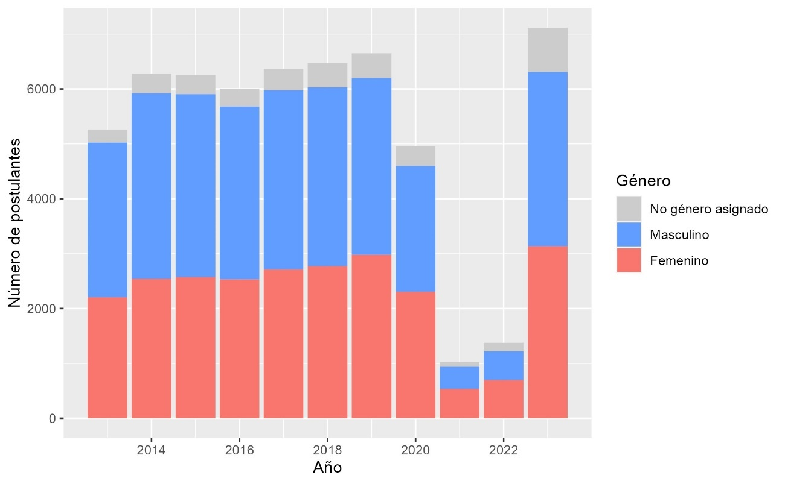

## Figura 2: número de postulantes al programa de residentado médico del Perú a especialidades clínicas y quirúrgicas en los distintos años entre 2013 y 2023

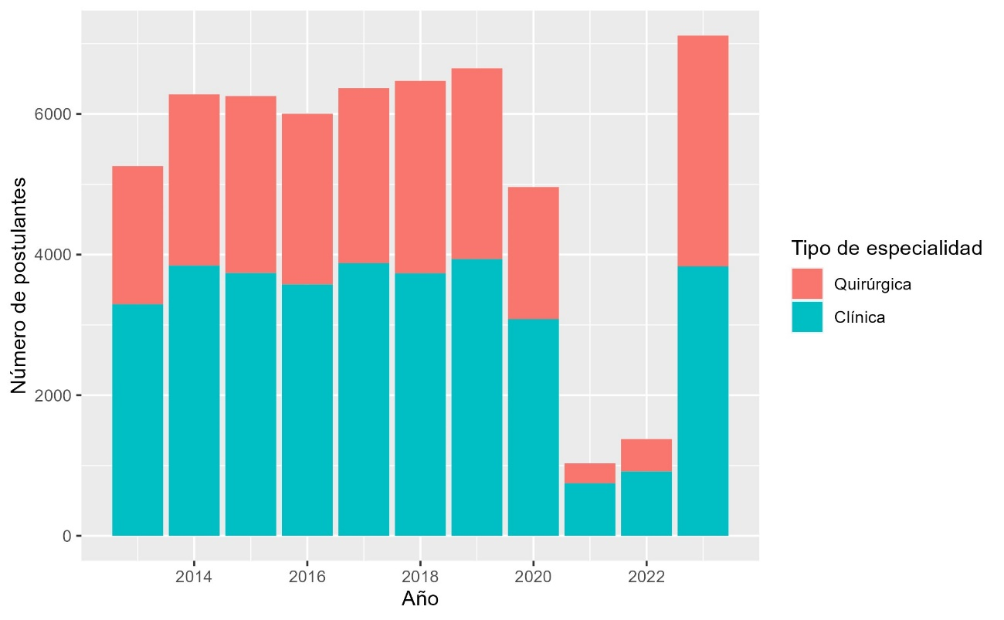

## Figura 3: proporción global de mujeres postulantes al programa de residentado médico del Perú y separada por especialidades clínicas y quirúrgicas entre los años 2013 y 2023

La línea negra del gráfico muestra la proporción global de mujeres postulantes.

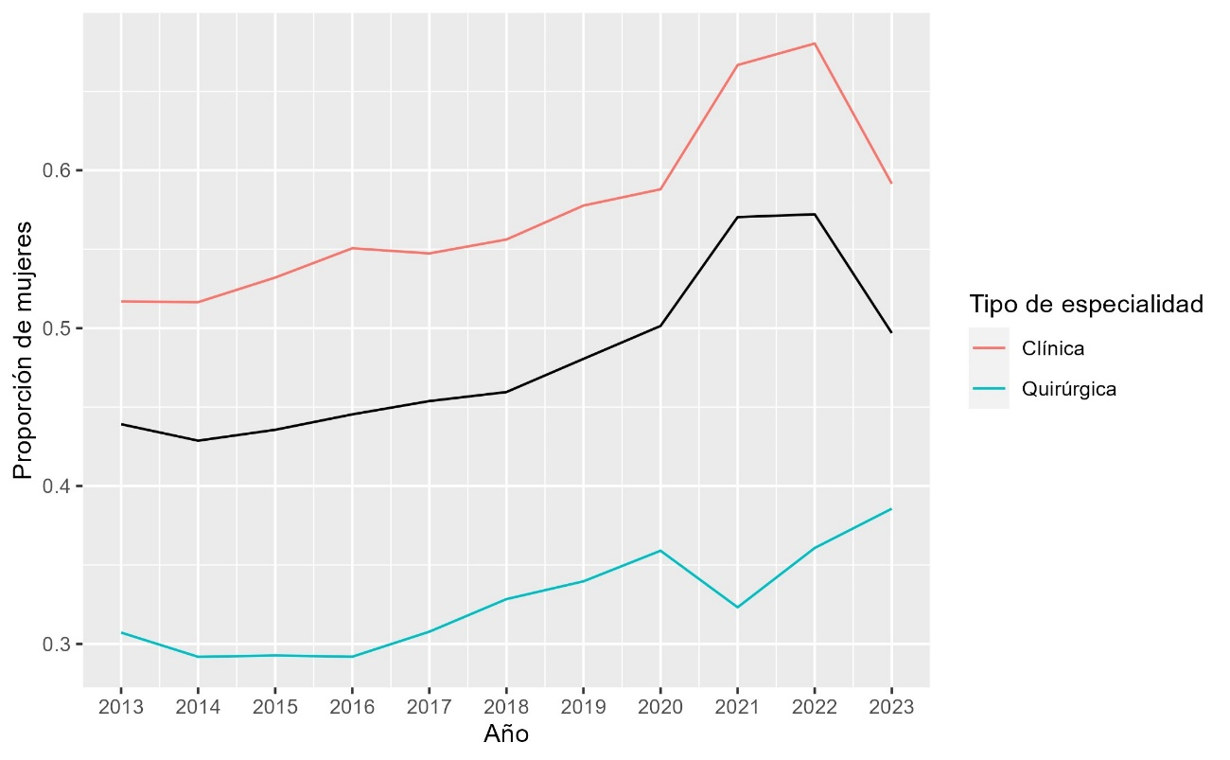

## Figura 4: número de postulantes de género **femenino** al programa de residentado médico del Perú a especialidades clínicas y quirúrgicas en los distintos años entre 2013 y 2023

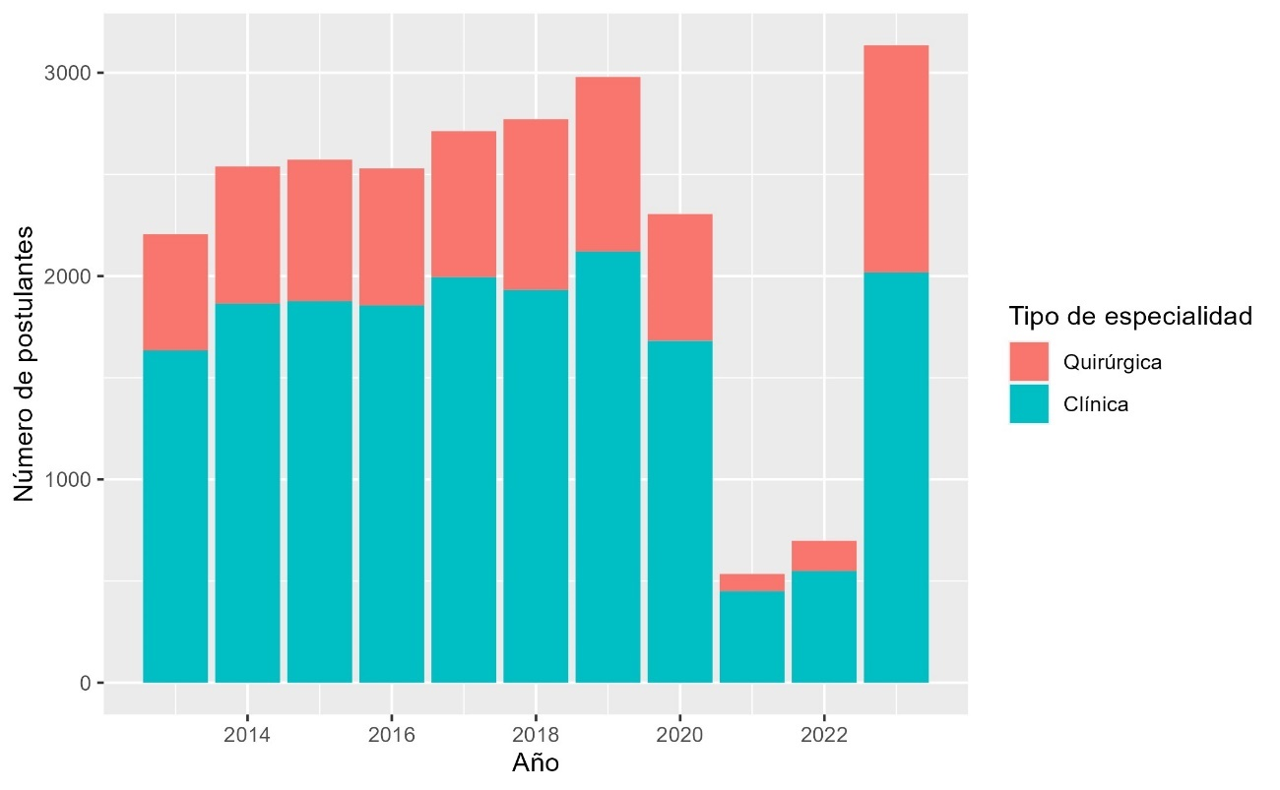

## Figura 5: número de postulantes de género **masculino** al programa de residentado médico del Perú a especialidades clínicas y quirúrgicas en los distintos años entre 2013 y 2023

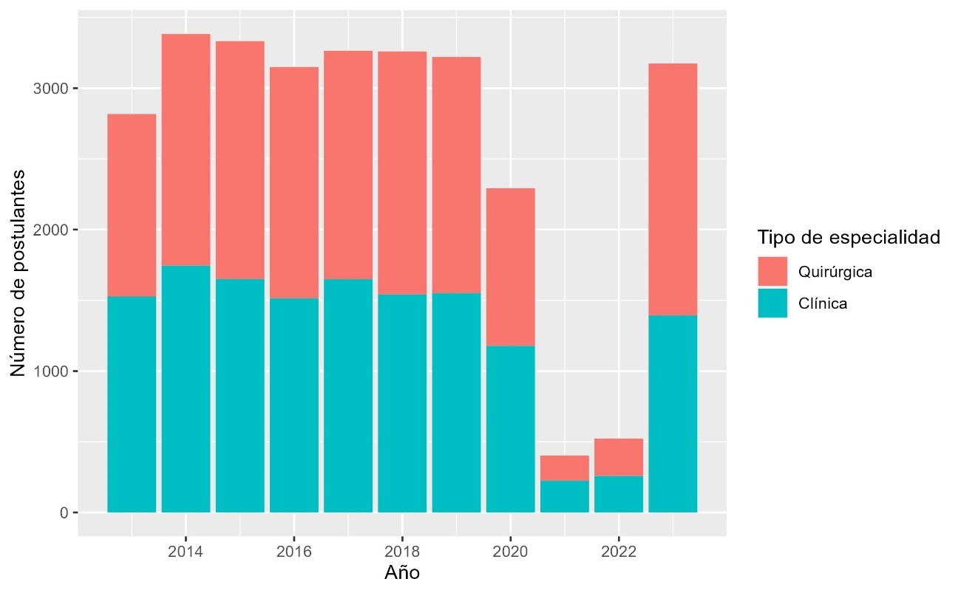

## Tabla 4: comparación en el número y porcentaje de postulantes al residentado médico del Perú entre mujeres y hombres de acuerdo a postulación a especialidad clínica o especialidad quirúrgica entre los años 2013 y 2023

Para esta tabla se excluyeron aquellos que no tenían género asignado.

|  |  |  |  |  |  |  |  |  |
| --- | --- | --- | --- | --- | --- | --- | --- | --- |
| Año | Postulantes de género femenino | | | | Postulantes de género masculino | | | |
| **Especialidad clínica** | | **Especialidad quirúrgica** | | **Especialidad clínica** | | **Especialidad quirúrgica** | |
| **n** | **%** | **n** | **%** | **n** | **%** | **n** | **%** |
| 2013 | 1634 | 74.1% | 572 | 25.9% | 1527 | 54.2% | 1290 | 45.8% |
| 2014 | 1864 | 73.4% | 675 | 26.6% | 1745 | 51.6% | 1638 | 48.4% |
| 2015 | 1876 | 72.9% | 696 | 27.1% | 1650 | 49.5% | 1682 | 50.5% |
| 2016 | 1855 | 73.3% | 674 | 26.7% | 1514 | 48.1% | 1635 | 51.9% |
| 2017 | 1994 | 73.5% | 718 | 26.5% | 1649 | 50.5% | 1615 | 49.5% |
| 2018 | 1931 | 69.7% | 840 | 30.3% | 1541 | 47.3% | 1718 | 52.7% |
| 2019 | 2120 | 71.2% | 859 | 28.8% | 1550 | 48.1% | 1670 | 51.9% |
| 2020 | 1681 | 72.9% | 624 | 27.1% | 1178 | 51.4% | 1114 | 48.6% |
| 2021 | 450 | 84.1% | 85 | 15.9% | 225 | 55.8% | 178 | 44.2% |
| 2022 | 549 | 78.7% | 149 | 21.3% | 258 | 49.4% | 264 | 50.6% |
| 2023 | 2017 | 64.3% | 1118 | 35.7% | 1393 | 43.9% | 1781 | 56.1% |

Para analizar la tendencia global de forma estadística se realizó un modelo de regresión logística en el cual la variable dependiente fue el género, mientras que la variable independiente fue el tiempo (años).

Se obtuvo un valor de p de 2.422273e-38, con un odds ratio de 1.038 y un intervalo de confianza del 1.032 a 1.043. Por lo tanto se encuentra significancia estadística en el cambio de la distribución de género con el pasar de los años y con una dirección hacia un mayor número de mujeres.

Deviance Residuals:

Min 1Q Median 3Q Max

-1.204 -1.110 -1.050 1.230 1.311

Coefficients:

Estimate Std. Error z value Pr(>|z|)

(Intercept) -74.616955 5.751976 -12.97 <2e-16 ***

year 0.036915 0.002851 12.95 <2e-16 ***

Al agregar al modelo estadístico a la especialidad como otra variable independiente se obtuvo que se preservaba la significancia estadística (valor de p: 9.155186e-55) y un odds ratio ajustado de 1.050 (intervalo de confianza al 95% de 1.043 a 1.056).

Al agregar al modelo interacción / modificación de efecto entre las especialidades y el tiempo (años) no se obtuvo significancia estadística al poner el valor de p ajustado con la corrección de Bonferroni.

Tampoco se encontró significancia estadística en la modificación de efecto al agrupar las especialidades en clínicas y quirúrgicas.

En todos los casos se preservó la significancia estadística para el coeficiente del tiempo.

## Tabla 5: número y distribución de género de los **ingresantes** al programa de residentado médico del Perú entre los años 2016 y 2023

|  |  |  |  |  |  |  |  |
| --- | --- | --- | --- | --- | --- | --- | --- |
| Año | Número de ingresantes | Ingresantes con género asignado | | Ingresantes de género femenino | | Ingresantes de género masculino | |
| **n** | **%** | **n** | **%** | **n** | **%** |
| 2016 | 2300 | 2167 | 94.22% | 953 | 43.98% | 1214 | 56.02% |
| 2017 | 2340 | 2206 | 94.27% | 953 | 43.20% | 1253 | 56.80% |
| 2018 | 2451 | 2263 | 92.33% | 996 | 44.01% | 1267 | 55.99% |
| 2019 | 2518 | 2338 | 92.85% | 1140 | 48.76% | 1198 | 51.24% |
| 2020 | 2133 | 1977 | 92.69% | 988 | 49.97% | 989 | 50.03% |
| 2021 | 880 | 804 | 91.36% | 459 | 57.09% | 345 | 42.91% |
| 2022 | 543 | 486 | 89.50% | 303 | 62.35% | 183 | 37.65% |
| 2023 | 2388 | 2114 | 88.53% | 1041 | 49.24% | 1073 | 50.76% |

## Tabla 6: número y distribución de género de los **ingresantes** al residentado médico del Perú de acuerdo a las distintas especialidades médicas entre los años 2016 y 2023

|  |  |  |  |  |  |  |  |
| --- | --- | --- | --- | --- | --- | --- | --- |
| Especialidad | Número de ingresantes | Ingresantes con género asignado | | Ingresantes de género femenino | | Ingresantes de género masculino | |
| **n** | **%** | **n** | **%** | **n** | **%** |
| Administración y gestión en salud | 140 | 129 | 92.14% | 82 | 63.57% | 47 | 36.43% |
| Anatomía patológica | 182 | 164 | 90.11% | 114 | 69.51% | 50 | 30.49% |
| Anestesiología | 1011 | 908 | 89.81% | 540 | 59.47% | 368 | 40.53% |
| Anestesiología cardiovascular | 24 | 21 | 87.50% | 10 | 47.62% | 11 | 52.38% |
| Cardiología | 418 | 389 | 93.06% | 106 | 27.25% | 283 | 72.75% |
| Cardiología pediátrica | 49 | 46 | 93.88% | 25 | 54.35% | 21 | 45.65% |
| Cirugía cardiovascular pediátrica | 6 | 4 | 66.67% | 0 | 0.00% | 4 | 100.00% |
| Cirugía colorrectal | 1 | 1 | 100.00% | 0 | 0.00% | 1 | 100.00% |
| Cirugía de cabeza, cuello y maxilofacial | 125 | 115 | 92.00% | 54 | 46.96% | 61 | 53.04% |
| Cirugía de colon, recto y ano | 3 | 3 | 100.00% | 2 | 66.67% | 1 | 33.33% |
| Cirugía de mano | 6 | 5 | 83.33% | 0 | 0.00% | 5 | 100.00% |
| Cirugía de retina y vitreo | 6 | 6 | 100.00% | 0 | 0.00% | 6 | 100.00% |
| Cirugía de tórax oncológica | 2 | 2 | 100.00% | 1 | 50.00% | 1 | 50.00% |
| Cirugía de tórax y cardiovascular | 260 | 243 | 93.46% | 53 | 21.81% | 190 | 78.19% |
| Cirugía general | 1004 | 932 | 92.83% | 237 | 25.43% | 695 | 74.57% |
| Cirugía hepatopancreatobiliar y trasplante | 4 | 4 | 100.00% | 0 | 0.00% | 4 | 100.00% |
| Cirugía oncológica | 180 | 168 | 93.33% | 37 | 22.02% | 131 | 77.98% |
| Cirugía oncológica abdominal | 21 | 20 | 95.24% | 3 | 15.00% | 17 | 85.00% |
| Cirugía oncológica de cabeza y cuello | 10 | 10 | 100.00% | 2 | 20.00% | 8 | 80.00% |
| Cirugía oncológica de mamas, tejidos | 9 | 9 | 100.00% | 3 | 33.33% | 6 | 66.67% |
| Cirugía oncológica de mamas, tejidos blandos y piel | 5 | 5 | 100.00% | 2 | 40.00% | 3 | 60.00% |
| Cirugía pediátrica | 211 | 191 | 90.52% | 123 | 64.40% | 68 | 35.60% |
| Cirugía plástica y reconstructiva | 174 | 163 | 93.68% | 44 | 26.99% | 119 | 73.01% |
| Dermatología | 281 | 269 | 95.73% | 185 | 68.77% | 84 | 31.23% |
| Dermatología pediátrica | 17 | 17 | 100.00% | 14 | 82.35% | 3 | 17.65% |
| Emergencias pediátricas | 1 | 1 | 100.00% | 0 | 0.00% | 1 | 100.00% |
| Endocrinología | 262 | 240 | 91.60% | 131 | 54.58% | 109 | 45.42% |
| Endocrinología pediátrica | 35 | 35 | 100.00% | 24 | 68.57% | 11 | 31.43% |
| Gastroenterología | 470 | 441 | 93.83% | 180 | 40.82% | 261 | 59.18% |
| Gastroenterología pediátrica | 31 | 30 | 96.77% | 19 | 63.33% | 11 | 36.67% |
| Genética médica | 17 | 16 | 94.12% | 8 | 50.00% | 8 | 50.00% |
| Geriatría | 156 | 146 | 93.59% | 101 | 69.18% | 45 | 30.82% |
| Ginecología oncológica | 65 | 63 | 96.92% | 11 | 17.46% | 52 | 82.54% |
| Ginecología y obstetricia | 1230 | 1125 | 91.46% | 522 | 46.40% | 603 | 53.60% |
| Hematología | 131 | 126 | 96.18% | 78 | 61.90% | 48 | 38.10% |
| Hematología pediátrica | 5 | 5 | 100.00% | 2 | 40.00% | 3 | 60.00% |
| Infectología pediátrica | 4 | 4 | 100.00% | 2 | 50.00% | 2 | 50.00% |
| Inmunología y alergia | 30 | 29 | 96.67% | 20 | 68.97% | 9 | 31.03% |
| Medicina de emergencias y desastres | 272 | 251 | 92.28% | 108 | 43.03% | 143 | 56.97% |
| Medicina de enfermedades infecciosas y tropicales | 174 | 159 | 91.38% | 72 | 45.28% | 87 | 54.72% |
| Medicina del deporte | 12 | 11 | 91.67% | 3 | 27.27% | 8 | 72.73% |
| Medicina familiar y comunitaria | 179 | 170 | 94.97% | 100 | 58.82% | 70 | 41.18% |
| Medicina física y de rehabilitación | 357 | 331 | 92.72% | 236 | 71.30% | 95 | 28.70% |
| Medicina intensiva | 301 | 273 | 90.70% | 106 | 38.83% | 167 | 61.17% |
| Medicina intensiva pediátrica | 61 | 57 | 93.44% | 39 | 68.42% | 18 | 31.58% |
| Medicina interna | 554 | 502 | 90.61% | 200 | 39.84% | 302 | 60.16% |
| Medicina legal | 47 | 47 | 100.00% | 33 | 70.21% | 14 | 29.79% |
| Medicina nuclear | 25 | 24 | 96.00% | 12 | 50.00% | 12 | 50.00% |
| Medicina ocupacional y del medio ambiente | 95 | 91 | 95.79% | 53 | 58.24% | 38 | 41.76% |
| Medicina oncologica | 226 | 216 | 95.58% | 109 | 50.46% | 107 | 49.54% |
| Nefrología | 228 | 208 | 91.23% | 101 | 48.56% | 107 | 51.44% |
| Nefrología pediátrica | 9 | 9 | 100.00% | 6 | 66.67% | 3 | 33.33% |
| Neonatología | 238 | 216 | 90.76% | 145 | 67.13% | 71 | 32.87% |
| Neumología | 233 | 220 | 94.42% | 109 | 49.55% | 111 | 50.45% |
| Neumología pediátrica | 44 | 42 | 95.45% | 21 | 50.00% | 21 | 50.00% |
| Neurocirugía | 208 | 190 | 91.35% | 32 | 16.84% | 158 | 83.16% |
| Neurocirugía pediátrica | 7 | 7 | 100.00% | 1 | 14.29% | 6 | 85.71% |
| Neurología | 225 | 205 | 91.11% | 87 | 42.44% | 118 | 57.56% |
| Neurología pediátrica | 58 | 52 | 89.66% | 33 | 63.46% | 19 | 36.54% |
| Oftalmología | 429 | 404 | 94.17% | 195 | 48.27% | 209 | 51.73% |
| Oftalmología oncológica | 1 | 1 | 100.00% | 1 | 100.00% | 0 | 0.00% |
| Oftalmología pediátrica y estrabismo | 15 | 14 | 93.33% | 5 | 35.71% | 9 | 64.29% |
| Oncología pediátrica | 17 | 16 | 94.12% | 14 | 87.50% | 2 | 12.50% |
| Ortopedia y traumatología | 621 | 574 | 92.43% | 56 | 9.76% | 518 | 90.24% |
| Otorrinolaringología | 257 | 233 | 90.66% | 120 | 51.50% | 113 | 48.50% |
| Patología clínica | 223 | 205 | 91.93% | 138 | 67.32% | 67 | 32.68% |
| Patología oncologica | 12 | 10 | 83.33% | 8 | 80.00% | 2 | 20.00% |
| Pediatría | 2003 | 1814 | 90.56% | 1190 | 65.60% | 624 | 34.40% |
| Pediatría de emergencias y desastres | 4 | 4 | 100.00% | 3 | 75.00% | 1 | 25.00% |
| Psiquiatría | 475 | 444 | 93.47% | 271 | 61.04% | 173 | 38.96% |
| Psiquiatría de adicciones | 9 | 9 | 100.00% | 7 | 77.78% | 2 | 22.22% |
| Psiquiatría del niño y del adolescente | 46 | 45 | 97.83% | 32 | 71.11% | 13 | 28.89% |
| Radiología | 705 | 661 | 93.76% | 263 | 39.79% | 398 | 60.21% |
| Radiología intervencionista | 7 | 6 | 85.71% | 2 | 33.33% | 4 | 66.67% |
| Radioterapia | 56 | 54 | 96.43% | 24 | 44.44% | 30 | 55.56% |
| Reumatología | 228 | 210 | 92.11% | 119 | 56.67% | 91 | 43.33% |
| Urología | 289 | 270 | 93.43% | 43 | 15.93% | 227 | 84.07% |
| Urología oncológica | 7 | 6 | 85.71% | 0 | 0.00% | 6 | 100.00% |
| Urología pediátrica | 10 | 9 | 90.00% | 1 | 11.11% | 8 | 88.89% |

## Figura 6: número de ingresantes y no ingresantes al programa de residentado médico del Perú entre el 2016 y 2023

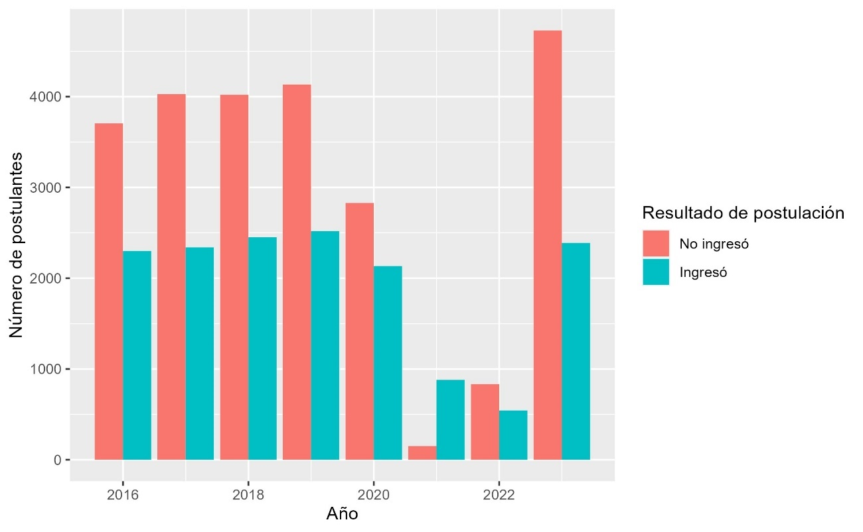

## Figura 7: distribución de género de ingresantes al programa de residentado médico del Perú entre los años 2016 y 2023

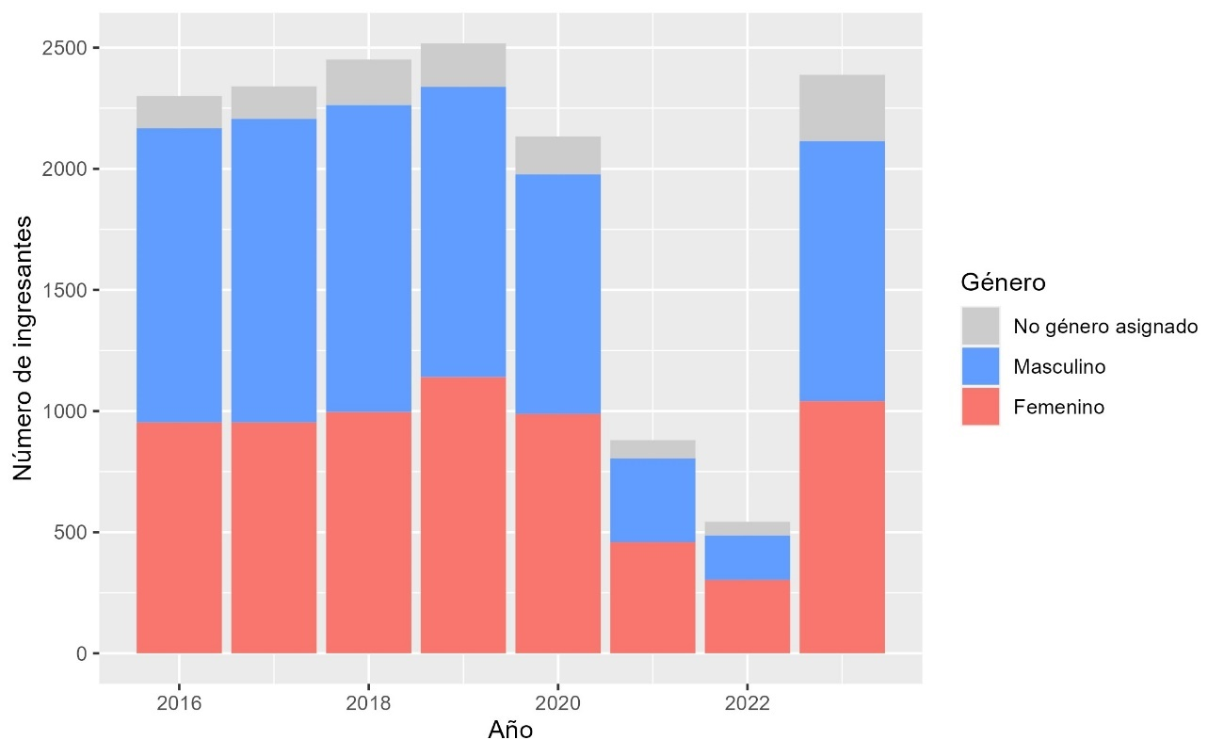

## Figura 8: número de ingresantes al programa de residentado médico del Perú a especialidades clínicas y quirúrgicas en los distintos años entre 2016 y 2023

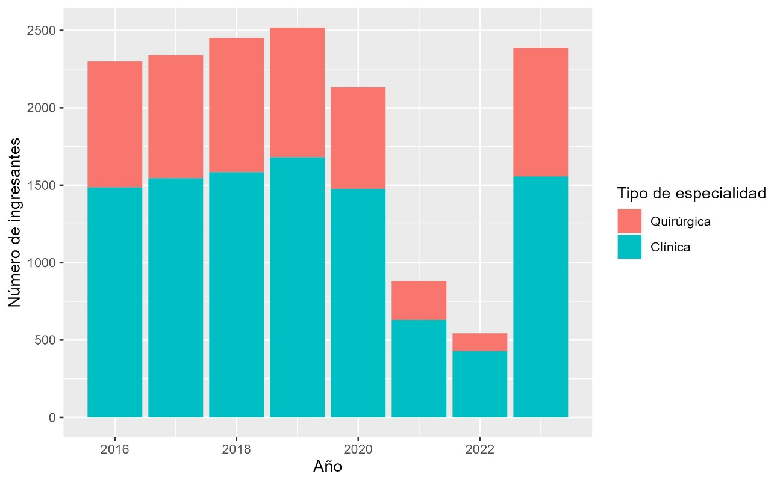

## Figura 9: proporción global de mujeres ingresantes al programa de residentado médico del Perú y separada por especialidades clínicas y quirúrgicas entre los años 2013 y 2023

La línea negra del gráfico muestra la proporción global de mujeres ingresantes.

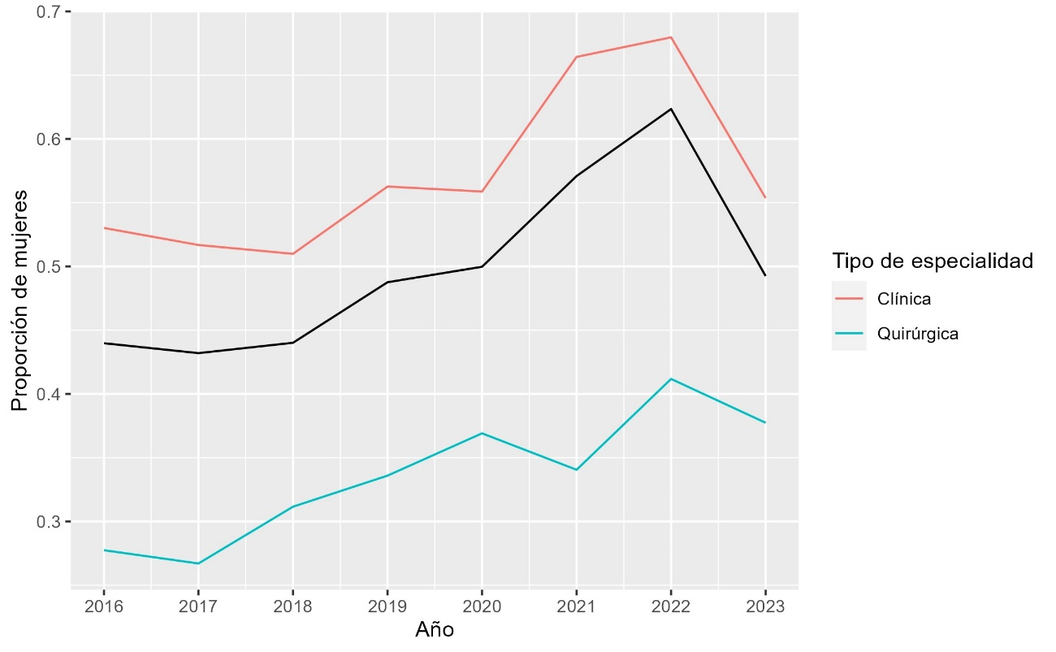

## Tabla 7: comparación en el número y porcentaje de ingresantes y no ingresantes al residentado médico del Perú entre mujeres y hombres entre los años 2016 y 2023

Para esta tabla se excluyeron aquellos que no tenían género asignado.

|  |  |  |  |  |  |  |  |  |
| --- | --- | --- | --- | --- | --- | --- | --- | --- |
| Año | Postulantes de género femenino | | | | Postulantes de género masculino | | | |
| **No ingresantes** | | **Ingresantes** | | **No ingresantes** | | **Ingresantes** | |
| **n** | **%** | **n** | **%** | **n** | **%** | **n** | **%** |
| 2016 | 1576 | 62.32% | 953 | 37.68% | 1935 | 61.45% | 1214 | 38.55% |
| 2017 | 1759 | 64.86% | 953 | 35.14% | 2011 | 61.61% | 1253 | 38.39% |
| 2018 | 1775 | 64.06% | 996 | 35.94% | 1992 | 61.12% | 1267 | 38.88% |
| 2019 | 1839 | 61.73% | 1140 | 38.27% | 2022 | 62.80% | 1198 | 37.20% |
| 2020 | 1317 | 57.14% | 988 | 42.86% | 1303 | 56.85% | 989 | 43.15% |
| 2021 | 76 | 14.21% | 459 | 85.79% | 58 | 14.39% | 345 | 85.61% |
| 2022 | 395 | 56.59% | 303 | 43.41% | 339 | 64.94% | 183 | 35.06% |
| 2023 | 2094 | 66.79% | 1041 | 33.21% | 2101 | 66.19% | 1073 | 33.81% |
| TOTAL | *10831* | ***61.32%*** | *6833* | *38.68%* | *11761* | ***60.99%*** | *7522* | *39.01%* |

Para comprobar si existen diferencias estadísticamente significativas en el ingreso comparando a postulantes del género femenino y postulantes del género masculino se realizó una prueba estadística: regresión logística, en la que se creó un modelo estadístico que usó el resultado de la postulación (ingreso vs. no ingreso) como variable dependiente y el género como variable independiente. La diferencia entre el resultado de postulación entre hombres y mujeres no fue estadísticamente significativa, el valor de p del coeficiente para el género fue de 0.52, con un odds ratio de 0.99 (intervalo de confianza al 95% de 0.95 a 1.03).

Deviance Residuals:

Min 1Q Median 3Q Max

-0.9944 -0.9944 -0.9891 1.3721 1.3782

Coefficients:

Estimate Std. Error z value Pr(>|z|)

(Intercept) -0.44696 0.01476 -30.274 <2e-16 ***

genero -0.01369 0.02137 -0.641 0.522

Al agregar al modelo la variable de tiempo (año de postulación) tampoco se encontró una diferencia estadísticamente significativa en el resultado de la postulación entre hombres y mujeres (valor de p del coeficiente de género: 0.50, odds ratio 0.99, intervalo de confianza al 95%: de 0.95 a 1.03).

Deviance Residuals:

Min 1Q Median 3Q Max

-1.0009 -0.9930 -0.9873 1.3731 1.3839

Coefficients:

Estimate Std. Error z value Pr(>|z|)

(Intercept) -8.589718 9.237893 -0.930 0.352

genero -0.014593 0.021394 -0.682 0.495

year 0.004033 0.004576 0.881 0.378

También se realizó la misma prueba estadística que para los postulantes, solamente que solo para los ingresantes: regresión logística, solamente que exclusivamente para los ingresantes. Se realizó primero un modelo con el género como variable dependiente y el tiempo como variable independiente. Se obtuvo significancia estadística para el coeficiente del tiempo con un valor de p de 5.14905e-15, un odds ratio de 1.059, con un intervalo de confianza (95%) de 1.044 a 1.075.

Deviance Residuals:

Min 1Q Median 3Q Max

-1.235 -1.136 -1.065 1.219 1.294

Coefficients:

Estimate Std. Error z value Pr(>|z|)

(Intercept) -1.167e+02 1.491e+01 -7.830 4.89e-15 ***

year 5.777e-02 7.385e-03 7.823 5.15e-15 ***

Al agregar al modelo la variable independiente especialidad, se conservó la significancia estadística (valor de p: 3.31601e-09), con un odds ratio de 1.049 (intervalo de confianza del 95% de 1.032 a 1.065).

## Figura 10: distribución de género de acuerdo a región de postulación entre los postulantes al programa de residentado médico del Perú entre los años 2013 y 2023

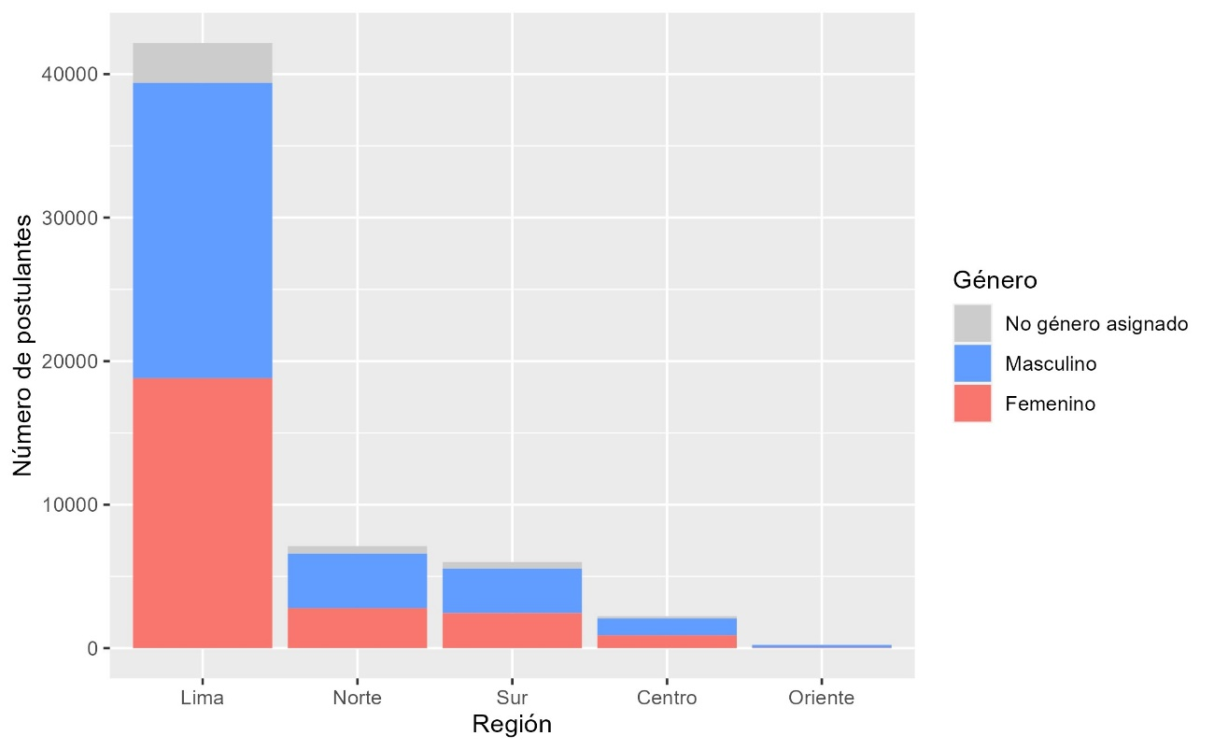

## Tabla 8: tabla comparativa con el número de postulantes, número de postulantes con género asignado y número de postulantes de género femenino de acuerdo a regiones (Lima, Norte, Sur, Centro y Oriente) en los postulantes al programa de residentado médico del Perú entre los años 2013 y 2023.

Para esta tabla no se incluyeron

|  |  |  |  |  |  |  |  |  |  |  |  |  |  |  |  |  |  |  |  |  |  |  |  |  |  |  |  |  |  |
| --- | --- | --- | --- | --- | --- | --- | --- | --- | --- | --- | --- | --- | --- | --- | --- | --- | --- | --- | --- | --- | --- | --- | --- | --- | --- | --- | --- | --- | --- |
| Año | Lima | | | | | Norte | | | | | | Sur | | | | | | Centro | | | | | | Oriente | | | | | |
| **Número de postulantes** | **Postulantes con género asignado** | | **Postulantes de género femenino** | | | **Número de postulantes** | **Postulantes con género asignado** | | **Postulantes de género femenino** | | | **Número de postulantes** | **Postulantes con género asignado** | | **Postulantes de género femenino** | | | **Número de postulantes** | **Postulantes con género asignado** | | **Postulantes de género femenino** | | | **Número de postulantes** | **Postulantes con género asignado** | | **Postulantes de género femenino** | | |
| **n** | **%** | **n** | **%** | | **n** | **%** | **n** | **%** | | **n** | **%** | **n** | **%** | | **n** | **%** | **n** | **%** | | **n** | **%** | **n** | **%** | |
| 2013 | 3874 | 3706 | 95.66% | 1678 | 45.28% | | 626 | 587 | 93.77% | 221 | 37.65% | | 573 | 549 | 95.81% | 233 | 42.44% | | 175 | 170 | 97.14% | 73 | 42.94% | | 11 | 11 | 100.00% | 1 | 9.09% | |
| 2014 | 4649 | 4396 | 94.56% | 1936 | 44.04% | | 737 | 692 | 93.89% | 264 | 38.15% | | 639 | 594 | 92.96% | 246 | 41.41% | | 231 | 218 | 94.37% | 89 | 40.83% | | 24 | 22 | 91.67% | 4 | 18.18% | |
| 2015 | 4634 | 4394 | 94.82% | 1960 | 44.61% | | 671 | 630 | 93.89% | 248 | 39.37% | | 693 | 638 | 92.06% | 253 | 39.66% | | 231 | 219 | 94.81% | 105 | 47.95% | | 26 | 23 | 88.46% | 6 | 26.09% | |
| 2016 | 4448 | 4222 | 94.92% | 1942 | 46.00% | | 711 | 663 | 93.25% | 253 | 38.16% | | 635 | 595 | 93.70% | 250 | 42.02% | | 186 | 177 | 95.16% | 81 | 45.76% | | 25 | 21 | 84.00% | 3 | 14.29% | |
| 2017 | 4660 | 4373 | 93.84% | 2075 | 47.45% | | 796 | 747 | 93.84% | 292 | 39.09% | | 661 | 616 | 93.19% | 260 | 42.21% | | 216 | 208 | 96.30% | 82 | 39.42% | | 34 | 32 | 94.12% | 3 | 9.38% | |
| 2018 | 4776 | 4460 | 93.38% | 2118 | 47.49% | | 771 | 717 | 93.00% | 307 | 42.82% | | 639 | 591 | 92.49% | 245 | 41.46% | | 259 | 237 | 91.51% | 97 | 40.93% | | 27 | 25 | 92.59% | 4 | 16.00% | |
| 2019 | 4512 | 4207 | 93.24% | 2078 | 49.39% | | 851 | 793 | 93.18% | 368 | 46.41% | | 656 | 617 | 94.05% | 284 | 46.03% | | 599 | 552 | 92.15% | 243 | 44.02% | | 33 | 30 | 90.91% | 6 | 20.00% | |
| 2020 | 3846 | 3581 | 93.11% | 1855 | 51.80% | | 503 | 456 | 90.66% | 214 | 46.93% | | 440 | 405 | 92.05% | 176 | 43.46% | | 146 | 130 | 89.04% | 57 | 43.85% | | 26 | 25 | 96.15% | 3 | 12.00% | |
| 2021 | 634 | 586 | 92.43% | 348 | 59.39% | | 161 | 148 | 91.93% | 80 | 54.05% | | 163 | 144 | 88.34% | 78 | 54.17% | | 61 | 50 | 81.97% | 26 | 52.00% | | 11 | 10 | 90.91% | 3 | 30.00% | |
| 2022 | 953 | 849 | 89.09% | 489 | 57.60% | | 226 | 202 | 89.38% | 107 | 52.97% | | 183 | 157 | 85.79% | 99 | 63.06% | | 132 | 109 | 82.58% | 45 | 41.28% | | 14 | 12 | 85.71% | 9 | 25.00% | |
| 2023 | 5186 | 4611 | 88.91% | 2330 | 50.53% | | 1065 | 946 | 88.83% | 434 | 45.88% | | 722 | 634 | 87.81% | 324 | 51.10% | | 175 | 170 | 97.14% | 73 | 42.94% | | 12 | 9 | 75.00% | 7 | 22.22% | |

## Figura 11: número de postulantes al programa de residentado médico del Perú separados por región (Lima, Norte, Sur, Centro, Oriente) entre los años 2013 y 2023

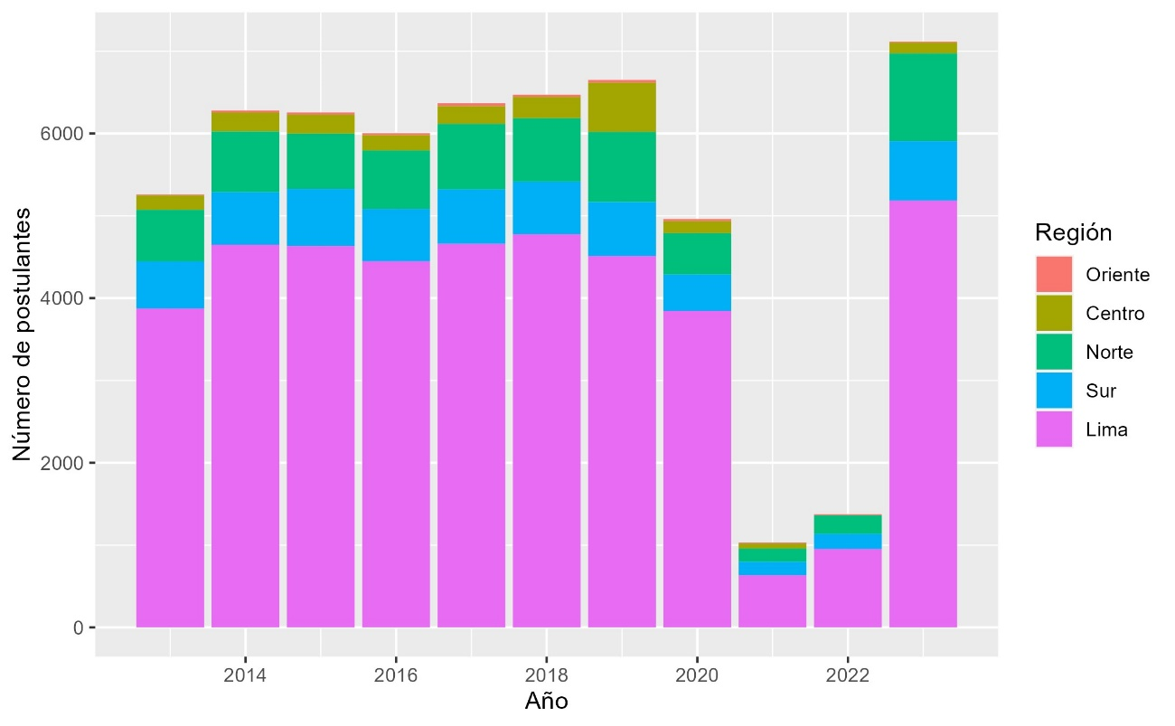

## Figura 12: proporción de mujeres ingresantes al programa de residentado médico del Perú de acuerdo a región (Lima, Norte, Sur, Centro y Oriente) entre los años 2013 y 2023

La línea negra del gráfico muestra la proporción global de mujeres postulantes.

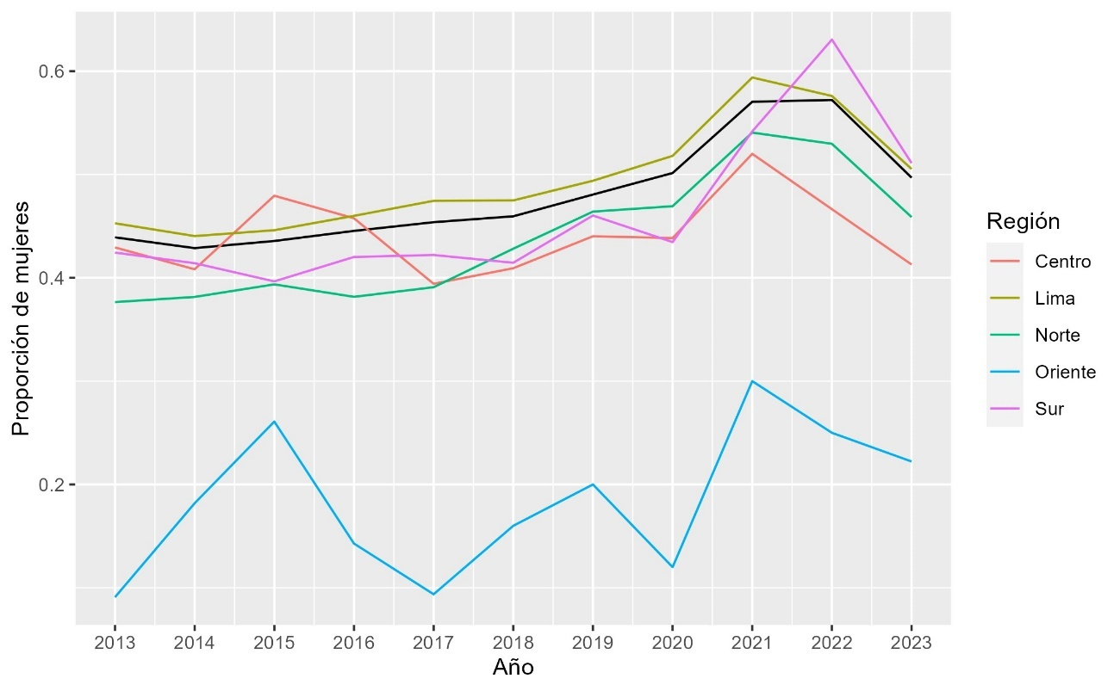

## Tabla 9: resultados del coeficiente de la variable tiempo en el modelo de regresión logística creado usando al género como variable dependiente y al género y al tiempo (año de postulación) como variables independientes (predictoras)

El valor de p ajustado mediante corrección de Bonferroni fue de 0.01 (0.05 / 5).

|  |  |  |  |  |
| --- | --- | --- | --- | --- |
| Región | Odds ratio | | | Valores de p |
| Valor | Intervalo de confianza | |
| **Lima** | 1.05 | 1.04 - | 1.06 | 3.13E-25 |
| Sur | 0.98 | 0.96 - | 0.99 | 0.00045935 |
| Norte | 0.95 | 0.94 - | 0.97 | 7.83E-14 |
| Oriente | 0.75 | 0.68 - | 0.81 | 2.08E-18 |
| Centro | 0.97 | 0.94 - | 1.00 | 0.00655347 |

Finalmente, se realizó un modelo de regresión logística con la variable género como variable dependiente, y las variables tiempo (año de postulación), región y especialidad como variables independientes (predictoras).

En este modelo se obtuvo que para el coeficiente de tiempo hubo también significancia estadística (valor de p: 1.409836e-56) y tuvo un odds ratio de 1.051, con un intervalo de confianza (95%) de 1.044 a 1.057

Respecto a la especialidad, identificamos un aumento sostenido en la proporción de mujeres postulantes al programa de residentado médico , con picos para el año 2021 (59,38%) y 2022 (59,76%). Asimismo, la proporción de mujeres ingresantes al programa de residentado médico se mantuvo en aumento, con picos para el año 2021 (59,13%) y 2022 (63,48%) (Tabla 2).

|  |  |  |  |  |  |  |  |  |
| --- | --- | --- | --- | --- | --- | --- | --- | --- |
| Año | Postulantes | | | | Ingresantes | | | |
| **Masculino** | | **Femenino** | | **Masculino** | | **Femenino** | |
| **n** | **%** | **n** | **%** | **n** | **%** | **n** | **%** |
| 2013 | 2744 | 55,99 | 2157 | 44,01 | * | * | * | * |
| 2014 | 3315 | 57,10 | 2491 | 42,90 | * | * | * | * |
| 2015 | 3261 | 56,44 | 2517 | 43,56 | * | * | * | * |
| 2016 | 3060 | 55,68 | 2436 | 44,32 | 1183 | 56,66 | 905 | 43,34 |
| 2017 | 3143 | 54,79 | 2593 | 45,21 | 1206 | 57,10 | 906 | 42,90 |
| 2018 | 3179 | 53,88 | 2721 | 46,12 | 1231 | 55,90 | 971 | 44,10 |
| 2019 | 3109 | 51,96 | 2875 | 48,04 | 1164 | 51,80 | 1083 | 48,20 |
| 2020 | 2213 | 49,84 | 2227 | 50,16 | 956 | 50,45 | 939 | 49,55 |
| 2021 | 314 | 40,62 | 459 | 59,38 | 271 | 40,87 | 392 | 59,13 |
| 2022 | 406 | 40,24 | 603 | 59,76 | 145 | 36,52 | 252 | 63,48 |
| 2023 | 3017 | 49,94 | 3024 | 50,06 | 1024 | 51,38 | 969 | 48,62 |

Tabla . Distribución de género en los diferentes años en los postulantes e ingresantes a especialidades médicas (excluyendo subespecialidades) en el residentado médico en el Perú entre los años 2013 y 2023. Cabe resaltar que no se cuenta con datos para ingresantes antes del año 2016. n: número; %: porcentaje.

Se encontró que en los años 2021 y 2022, el número de postulantes fue significativamente inferior a los otros años, esto fue debido a la disminución de las plazas debido a la pandemia por Covid-19, como se observa en la figura 1. Justo en estos años se observó que la proporción de mujeres fue mayor, como se observa en la línea negra de la figura 3.

Figura . Distribución de género en los postulantes al programa de residentado médico entre los años 2013 y 2023.

En cuanto a la distribución de las especialidades, se encontró que las especialidades clínicas fueron las que tenían más postulantes y también más ingresantes, como se muestran en las figuras 2 y 5.

Figura . Distribución de especialidades y subespecialidades médicas en los postulantes al residentado médico en el Perú entre los años 2013 y 2023.

En líneas generales, se observa que las especialidades médicas agrupadas de acuerdo al tipo de especialidad (clínica vs. quirúrgica) siguen en líneas generales la tendencia hacia la igualdad observada en la proporción de mujeres postulantes entre los años 2013 y 2023.

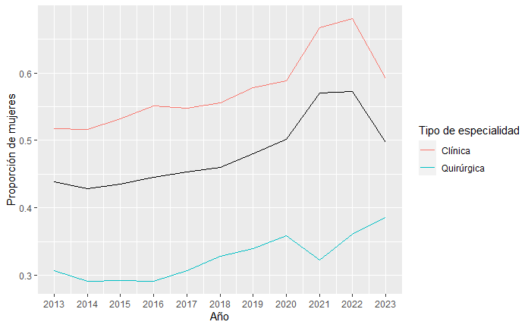

Figura . Proporción de mujeres postulantes al programa de residentado médico entre los años 2013 y 2023. Se observa la proporción global en línea de color negro. Proporciones estratificadas entre los distintos tipos de especialidad se muestran en colores.

En cuanto a los datos obtenidos de los ingresantes a las distintas especialidades médicas, se observó que siguen los patrones observados en los postulantes. Esto se puede observar en las figuras 4, 5, y 6.

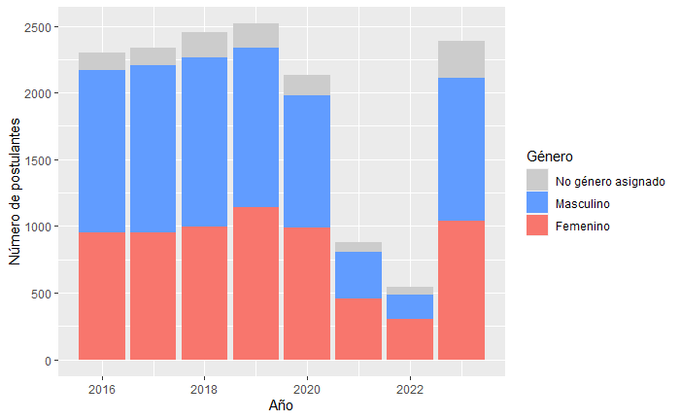

Figura . Distribución de género entre los ingresantes al programa de residentado médico del Perú entre los años 2013 y 2023.

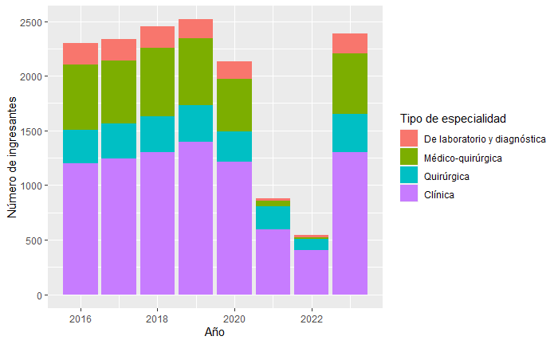

Figura . Distribución de especialidades entre los ingresantes al programa de residentado médico del Perú entre los años 2013 y 2023.

Respecto a la sub-especialidad, identificamos que la proporción de mujeres postulantes al programa de residentado médico siguió una tendencia de aumento, en donde el pico más alto fue para el año 2016 (51,10%). Asimismo, la proporción de mujeres ingresantes al programa de residentado médico fue variada, con picos para el año 2019 (62,64%), 2016 (60,76%) y 2020 (59,76%) (Tabla 3).

|  |  |  |  |  |  |  |  |  |
| --- | --- | --- | --- | --- | --- | --- | --- | --- |
| Año | Postulantes | | | | Ingresantes | | | |
| **Masculino** | | **Femenino** | | **Masculino** | | **Femenino** | |
| **n** | **%** | **n** | **%** | **n** | **%** | **n** | **%** |
| 2013 | 73 | 59,84 | 49 | 40,16 |  |  |  |  |
| 2014 | 68 | 58,62 | 48 | 41,38 |  |  |  |  |
| 2015 | 71 | 56,35 | 55 | 43,65 |  |  |  |  |
| 2016 | 89 | 48,90 | 93 | 51,10 | 31 | 39,24 | 48 | 60,76 |
| 2017 | 121 | 50,42 | 119 | 49,58 | 47 | 50,00 | 47 | 50,00 |
| 2018 | 80 | 61,54 | 50 | 38,46 | 36 | 59,02 | 25 | 40,98 |
| 2019 | 111 | 51,63 | 104 | 48,37 | 34 | 37,36 | 57 | 62,64 |
| 2020 | 79 | 50,32 | 78 | 49,68 | 33 | 40,24 | 49 | 59,76 |
| 2021 | 89 | 53,94 | 76 | 46,06 | 74 | 52,48 | 67 | 47,52 |
| 2022 | 116 | 54,98 | 95 | 45,02 | 38 | 42,70 | 51 | 57,30 |
| 2023 | 157 | 58,58 | 111 | 41,42 | 49 | 40,50 | 72 | 59,50 |

Tabla . Distribución de género en los diferentes años en los postulantes e ingresantes a subespecialidades médicas (excluyendo especialidades) en el residentado médico en el Perú entre los años 2013 y 2023. Cabe resaltar que no se cuenta con datos para ingresa

Se puede observar que el número de postulantes (y por tanto ingresantes) a subespecialidades es mucho menor que el número de postulantes a especialidades médicas.

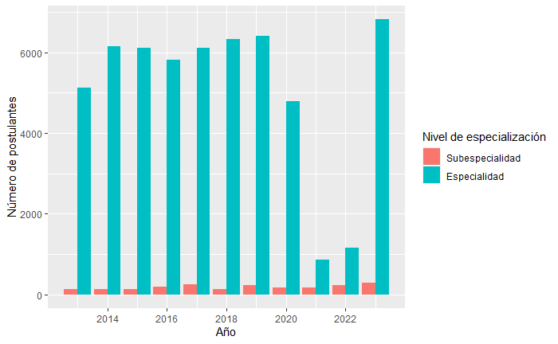

Figura . Número de postulantes al residentado médico en el Perú a especialides y subespecialidades en los diferentes años comprendidos entre 2013 y 2023.

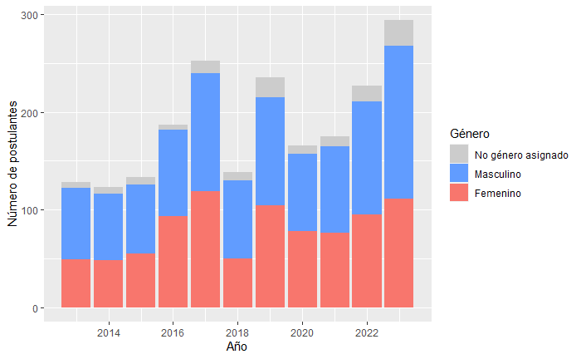

Figura . Distribución de género de los postulantes a subespecialidades médicas (excluyendo especialidades solamente) entre los años 2013 y 2023, en el Perú.

En cuanto a la proporción de mujeres en las subespecialidades, en comparación a las especialidades médicas y la tendencia global, no se obtuvo una tendencia clara hacia la igualdad.

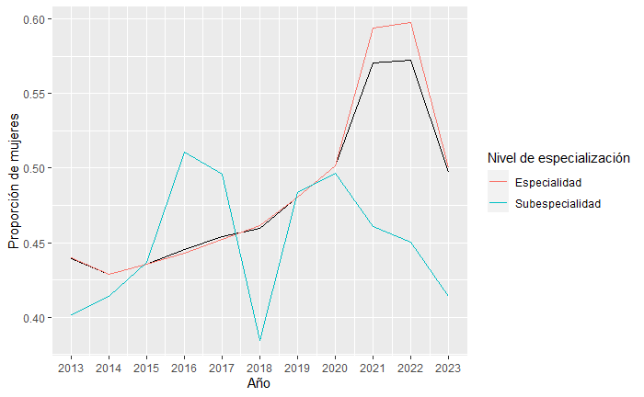

Figura . Proporción de mujeres postulantes al programa de residentado médico entre los años 2013 y 2023. Se observa la proporción global en línea de color negro. Proporciones estratificadas de acuerdo a nivel de especialización (especialidad o subespecialidad) se muestran en colores.

Adicionalmente se obtuvieron gráficos de la proporción de mujeres de las distintas especialidades o subespecialidades médicas de forma individual. Hubo 84 especialidades o subespecialidades médicas, todos los gráficos de la proporción de mujeres postulantes a las distintas especialidades médicas en el Perú entre los años 2013 y 2023 se muestran en el anexo 2.

# Discusión y comentarios

El presente estudio muestra una tendencia global hacia la igualdad en el número de mujeres y hombres, tanto en ingresantes como en postulantes. Al agrupar las especialidades en clínicas y quirúrgicas se encontró que existe una diferencia notable en el la proporción de mujeres y hombres de las mismas. Habiendo una proporción inferior de mujeres en las especialidades quirúrgicas. Sin embargo, se observa que existe una tendencia hacia la igualdad. Al separar las especialidades de acuerdo al nivel de especialización (especialidades vs. subespecialidades) no se encontró una tendencia hacia la igualdad clara en las subespecialidades, esto podría ser atribuido al menor número de personas postulantes a subespecialidades (en ambos sexos) lo cual hace más difícil poder observar con claridad una tendencia.

Al observar los datos de las especialidades de forma individual (gráficos mostrados en el anexo 2) se encontró que existen algunas especialidades que presentan amplias diferencias en el género. Cabe resaltar especialidades con predominancia de género masculino: cirugía plástica, neurocirugía, ortopedia y traumatología y urología. Entre estas especialidades se observó que cirugía plástica y neurocirugía no tienen una tendencia hacia la igualdad en la proporción de género, mientras que ortopedia y traumatología, y urología sí; sin embargo, la brecha es significativa. Por otro lado, se observaron también a especialidades en las que predominaba el género femenino de forma consistente, entre ellas se encuentran dermatología, endocrinología, geriatría, medicina física y rehabilitación, patología clínica.

## Discusión

Identificar las disparidades y los factores involucrados constituye el primer paso para comprender las causas de estas diferencias. El presente estudio plantea diversas interrogantes sobre las posibles razones detrás de estas disparidades.

Se reconoce que las diferencias pueden plantear desafíos reales. En diversos contextos, se han realizado estudios para entender por qué se observan ciertas disparidades, especialmente en especialidades quirúrgicas y, se ha identificado una cultura de exclusión y prejuicios de género que se originan en la facultad de medicina, impactando negativamente a las mujeres en formación quirúrgica (30,31). Otros estudios indican que existe una mayor prevalencia de maltrato, acoso y abuso hacia mujeres en su preparación para ser cirujanas (32–34). Además, el aumento de mujeres en la profesión médica podría tener repercusiones en la práctica clínica y en la dinámica médico-paciente. Por ejemplo, los hallazgos de este estudio, que concuerdan con investigaciones previas, señalan que la urología no es una especialidad muy elegida por mujeres, y en muchos casos, hay una falta de especialistas femeninas en el ámbito de la uroginecología (35), situaciones en las que las pacientes mujeres tienden a preferir urólogas del mismo género (36,37). Del mismo modo, en el caso de ginecología y obstetricia, carrera que, según los resultados obtenidos, ha experimentado cambios en dirección hacia un mayor número de mujeres, estudios indican que pacientes prefieren ginecólogas-obstetras mujeres (38). Otro punto importante a favor de la diversidad de género en las distintas especialidades médicas es que aumentar la diversidad de un grupo permite que personas con distintas experiencias, perspectivas y herramientas interactúen para encontrar mejores soluciones (39), los efectos de esto pueden reflejarse en algunos estudios que indican que hay más probabilidades que equipos de investigación conformados por mujeres inventen tecnologías relacionadas a la salud femenina, precisamente buscando solucionar a problemas de salud en este género (40).

Es claro que la elección de una especialidad es una decisión compleja, factores relacionados al género pueden jugar un papel importante en esta elección, ya sean motivos personales, o sociales, como el tema familiar. La forma de ingreso, mediante el concurso nacional de residentado médico, es en gran medida objetiva, pero es probable que no esté libre de factores posiblemente problemáticos que afecten la elección de la especialidad, factores más allá de la capacidad individual de la persona y sus aspiraciones futuras. Estudios en otros lugares indican que mujeres estudiantes de medicina perciben tener menos oportunidades que los hombres en avanzar profesionalmente debido al género (19), y que mujeres sienten que han perdido oportunidades laborales y que su subespecialidad de elección ha sido influida por el género (20). Es posible que estos factores tengan un papel también en la elección de las especialidades en el Perú y la investigación en este tema podría en el futuro revelar posibles problemas en la incorporación de la mujer a la fuerza laboral en el área de la medicina humana.

Además de lo mencionado, la información obtenida concuerda en muchos casos con la información brindada por recursos humanos, y se plantea la idea de encontrar la forma de que ambas fuentes de información actúen de forma complementaria. La información encontrada en el concurso nacional de residentado médico contiene información diferente, y es capaz de determinar de forma más directa los cambios en las características de los futuros especialistas, con años de anticipación. Investigación futura podría explorar la capacidad predictiva de la información brindada por el concurso de residentado médico. Se plantea también que otro aporte de combinar esta información podría permitir estudiar otros fenómenos como el abandono o la migración durante la residencia médica.

## Conclusiones

* El estudio indica una tendencia global hacia la igualdad en el número de mujeres y hombres, tanto en ingresantes como en postulantes.
* Esta tendencia es heterogénea y existen grupos con diferentes tendencias.

# Bibliografía

1. Smith A. The wealth of nations. Blacksburg, VA: Thrifty Books; 2009.

2. Baten J, International Economic History Association, editores. A history of the global economy: from 1500 to the present. Cambridge ; New York: Cambridge University Press; 2016.

3. Detsky AS, Gauthier SR, Fuchs VR. Specialization in Medicine: How Much Is Appropriate? JAMA. 1 de febrero de 2012;307(5):463–4.

4. Godber GE. Trends in Specialization and Their Effect on the Practice of Medicine. Br Med J. 30 de septiembre de 1961;2(5256):843–7.

5. Adamson JD. SPECIALIZATION IN MEDICINE*. Can Med Assoc J. octubre de 1927;17(10 Pt 1):1214–6.

6. Seguín Escobedo CA. Tú y la medicina. 1957.

7. Taype-Rondan A, Torres-Roman JS, Herrera-Añazco P, Diaz CA, Brañez-Condorena A, Moscoso-Porras MG. Ingresos económicos en médicos peruanos según especialidad: Un análisis transversal de la ENSUSALUD 2015. Rev Peru Med Exp Salud Pública. junio de 2017;34:183–91.

8. Zevallos L, Pastor R, Moscoso B. Oferta y demanda de médicos especialistas en los establecimientos de salud del Ministerio de Salud: brechas a nivel nacional, por regiones y tipo de especialidad. Rev Peru Med Exp Salud Pública. junio de 2011;28:177–85.

9. Donini-Lenhoff FG, Hedrick HL. Growth of Specialization in Graduate Medical Education. JAMA. 13 de septiembre de 2000;284(10):1284–9.

10. Más de 7 millones de mujeres conforman la fuerza laboral del Perú [Internet]. [citado 3 de junio de 2021]. Disponible en: https://www.inei.gob.pe/prensa/noticias/mas-de-7-millones-de-mujeres-conforman-la-fuerza-laboral-del-peru-8943/

11. Tello B, Felipe ML. La Liberación de la mujer en el Perú de los 70’s : una perspectiva de género y estado. Repos Tesis - UNMSM [Internet]. 2013 [citado 11 de junio de 2021]; Disponible en: https://cybertesis.unmsm.edu.pe/handle/20.500.12672/3090

12. Cornejo Corrales CA, De la Cruz García L, Farfán Vignolo VDP, Sandoval Soto JG. Mujer y empleo rural en el Perú. octubre de 2016 [citado 11 de junio de 2021]; Disponible en: http://tesis.pucp.edu.pe/repositorio/handle/20.500.12404/7636

13. Garavito Masalias C, Carrillo Calle M. Feminización de la matrícula de educación superior y mercado de trabajo en el Perú: 1978-2003. agosto de 2004 [citado 11 de junio de 2021]; Disponible en: https://repositorio.minedu.gob.pe/handle/20.500.12799/227

14. Barba MC, Martos MVEP de, Fonseca RMGS da. Genero y trabajo femenino en el Peru. Rev Lat Am Enfermagem. abril de 1997;5(2):23–31.

15. Laberiano Fernández C, Salinas AM, Palacios M, Maguiña Vargas C. Rol de la mujer médica: A propósito del Día Internacional de la Mujer. Acta Médica Peru. enero de 2012;29(1):12–3.

16. El Peruano. Decreto Supremo que aprueba el Reglamento de la Ley N° 30453, Ley del Sistema Nacional de Residentado Médico (SINAREME)-DECRETO SUPREMO-N° 007-2017-SA [Internet]. 2017 [citado 3 de junio de 2021]. Disponible en: http://busquedas.elperuano.pe/normaslegales/decreto-supremo-que-aprueba-el-reglamento-de-la-ley-n-30453-decreto-supremo-n-007-2017-sa-1492036-2/

17. Portalatino Ávalos KR, Cruz Mamani F, Quito Sarmiento BJ, Taipe Coronado ME, Agüero Gutiérrez MA, Robles Araujo SE, et al. CONGRESO DE LA REPÚBLICA. 2022 [citado 9 de enero de 2024]. LEY QUE REGULA Y ORGANIZA UN EFICIENTE FUNCIONAMIENTO DEL SISTEMA NACIONAL DE RESIDENTADO MÉDICO - PROYECTO DE LEY N° 03537/2022-CR. Disponible en: https://wb2server.congreso.gob.pe/spley-portal/#/expediente/2021/3537

18. Ministerio de Salud - Dirección General de Personal de la Salud (MINSA - DIGEP). Compendio Estadístico: Información de Recursos Humanos del Sector Salud, Perú 2013 - 2018 [Internet]. 2019 sep [citado 28 de marzo de 2021]. Disponible en: http://bvs.minsa.gob.pe/local/MINSA/10896.pdf

19. Asaad M, Zayegh O, Badawi J, Hmidi Z shikh, Alhamid A, Tarzi M, et al. Gender differences in specialty preference among medical Students at Aleppo University: a cross-sectional study. BMC Med Educ [Internet]. 5 de junio de 2020 [citado 27 de marzo de 2021];20. Disponible en: https://www.ncbi.nlm.nih.gov/pmc/articles/PMC7275529/

20. Rogers AC, Wren SM, McNamara DA. Gender and Specialty Influences on Personal and Professional Life Among Trainees. Ann Surg. febrero de 2019;269(2):383–7.

21. McGregor AD. Gender and the surgical profession. N Z Med J. 25 de octubre de 2019;132(1504):77–83.

22. Consejo Nacional de Residentado Médico (CONAREME) [Internet]. 2020 [citado 24 de marzo de 2021]. Disponible en: https://www.conareme.org.pe/web/

23. Tabula: Extract Tables from PDFs [Internet]. 2013 [citado 6 de enero de 2024]. Disponible en: https://tabula.technology/

24. Medina-Neira D. danimedi/tesis_genero_especialidades [Internet]. 2023 [citado 9 de enero de 2024]. Disponible en: https://github.com/danimedi/tesis_genero_especialidades

25. Bell ML, Fong KC. Gender Differences in First and Corresponding Authorship in Public Health Research Submissions During the COVID-19 Pandemic. Am J Public Health. enero de 2021;111(1):159–63.

26. Benjamens S, Banning LBD, van den Berg TAJ, Pol RA. Gender Disparities in Authorships and Citations in Transplantation Research. Transplant Direct. noviembre de 2020;6(11):e614.

27. Winkelmann M. MatthiasWinkelmann/firstname-database [Internet]. 2021 [citado 24 de marzo de 2021]. Disponible en: https://github.com/MatthiasWinkelmann/firstname-database

28. Wickham H. Tidy Data. J Stat Softw. 12 de septiembre de 2014;59(1):1–23.

29. R Core Team. R: A language and environment for statistical computing [Internet]. Vienna, Austria: R Foundation for Statistical Computing; 2021. Disponible en: https://www.R-project.org/

30. Barnes KL, McGuire L, Dunivan G, Sussman AL, McKee R. Gender Bias Experiences of Female Surgical Trainees. J Surg Educ. diciembre de 2019;76(6):e1–14.

31. Castillo LLO, Garibay P. Presencia de las mujeres en las especialidades médicas una mirada desde la perspectiva de género. Rev Electrónica Psicol Iztacala. 15 de enero de 2017;18(4):1706–28.

32. Hu YY, Ellis RJ, Hewitt DB, Yang AD, Cheung EO, Moskowitz JT, et al. Discrimination, Abuse, Harassment, and Burnout in Surgical Residency Training. N Engl J Med. 31 de octubre de 2019;381(18):1741–52.

33. Smeds MR, Aulivola B. Gender disparity and sexual harassment in vascular surgery practices. J Vasc Surg. agosto de 2020;72(2):692–9.

34. Hirayama M, Fernando S. Organisational barriers to and facilitators for female surgeons’ career progression: a systematic review. J R Soc Med. septiembre de 2018;111(9):324–34.

35. Nam CS, Daignault-Newton S, Herrel LA, Kraft KH. The Future is Female: Urology Workforce Projection From 2020 to 2060. Urology. 1 de abril de 2021;150:30–4.

36. Wynn J, Putra LJ. Patient preference for urologist gender. Int J Urol. 2021;28(2):170–5.

37. Kim SO, Kang TW, Kwon D. Gender Preferences for Urologists: Women Prefer Female Urologists. Urol J. 16 de marzo de 2017;14(2):3018–22.

38. Janssen SM, Lagro-Janssen ALM. Physician’s gender, communication style, patient preferences and patient satisfaction in gynecology and obstetrics: a systematic review. Patient Educ Couns. noviembre de 2012;89(2):221–6.

39. Page SE. The difference: how the power of diversity creates better groups, firms, schools, and societies. 3. print., and 1. paperback print., with a new preface. Princeton, NJ: Princeton Univ. Press; 2007. 424 p.

40. Koning R, Samila S, Ferguson JP. Who do we invent for? Patents by women focus more on women’s health, but few women get to invent. Science. 18 de junio de 2021;372(6548):1345–8.

# Anexo 1: base de datos

La base de datos y el código usado para generar esta base de datos son guardados y mantenidos en un repositorio de libre acceso en GitHub que se encuentra en el siguiente link: <https://github.com/danimedi/peru_conareme_resultados>

# Anexo 2: gráficos de especialidades y subespecialidades

Aquí se agregan los gráficos de la proporción de mujeres postulantes a las distintas especialidades médicas en el Perú entre los años 2013 y 2023.

